МИНИСТЕРСТВО ОБРАЗОВАНИЯ КИРОВСКОЙ ОБЛАСТИ

Кировское областное государственное профессиональное образовательное

бюджетное учреждение

«Слободской колледж педагогики и социальных отношений»

**ОТЧЕТ**

**по производственной практике**

**ПМ01. Разработка модулей программного обеспечения для компьютерных систем**

**Тема: «Разработка модулей программного обеспечения для системы управления заказами ресторана быстрого питания «Курочка и точка»»**

Студент

Квакин Александр Дмитриевич

Группа 21П-1

Специальность 09.02.07 Информационные системы и программирование

Руководитель практики от колледжа:

*Калинин Арсений Олегович*

Руководитель практики от организации:

*Кузнецова Елизавета Сергеевна ___________*

подпись

УТВЕРЖДАЮ:

Директор

________Варанкин Андрей Валерьевич________

Наименование организации

Общество с ограниченной ответственностью___ «МастерСофт – Cервис»_____________________

___________/________________________

подпись расшифровка

М. П.

2024-2025 уч. год

**Содержание**

1. Сведения об организации (базе практики)
2. Разработка и анализ технического задания
3. Разработка программного модуля по алгоритму в соответствии техническому заданию
4. Оформление документации на программный модуль
5. Выполнение отладки программного модуля
6. Выполнение тестирования программного модуля
7. Оформление результатов тестирования
8. Рефакторинг и оптимизации программного кода
9. Разработка программного модуля для мобильного устройства
10. Заключение.
11. Приложения к отчету: ссылка на репозиторий отчет в электронном виде, презентация для выступления, проект программного модуля, проект мобильного приложения и др. материалы.
12. **Сведения об организации**

Производственную практику проходил по модулю ПМ.01. “ Разработка модулей программного обеспечения для компьютерных систем” с 21 марта по 23 апреля, в компании «МастерСофт» по адресу г. Киров ул. Маклина, 40. Данная компания базируется на внедрении, автоматизации решений 1С.

* Юридический адрес : 610017, Кировская Область, г. Киров, ул. Маклина, д. 40
* Номер телефона: +7 (8332) 22-22-44
* Сфера деятельности организации: выполнение работ, оказание услуг в сфере 1С.
* ФИО программиста: Кузнецова Елизавета Сергеевна
* Должностные обязанности: осуществляет руководство отделением многопрофильного колледжа, организует текущее и перспективное планирование его деятельности.

В первый день прохождения данного модуля нам провели инструктаж по технике безопасности.

Компания предоставила рабочее место (Рисунок 1), так же работу я осуществлял на своём домашнем компьютере (Рисунок 2).

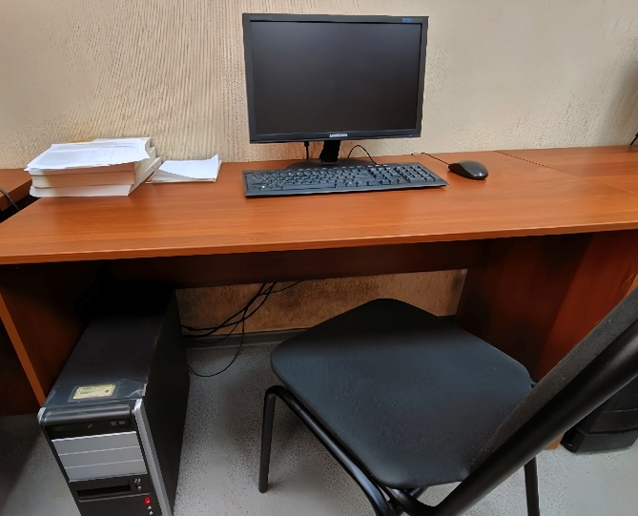

Рисунок 1 - Рабочее место в офисе компании «МастерСофт — Сервис»

Технические характеристики офисного компьютера:

* Процессор: Intel Celeron G1630;
* Видеокарта: Intel HD Graphics;
* Оперативная память (ОЗУ): 4 ГБ;
* Хранилище: HDD 200 ГБ;
* Операционная система: Linux Mint 20.3;

Периферийные устройства:

* Монитор: Samsung E1920;
* Мышь: A4Tech OP-620D;
* Клавиатура: GEMBIRD;

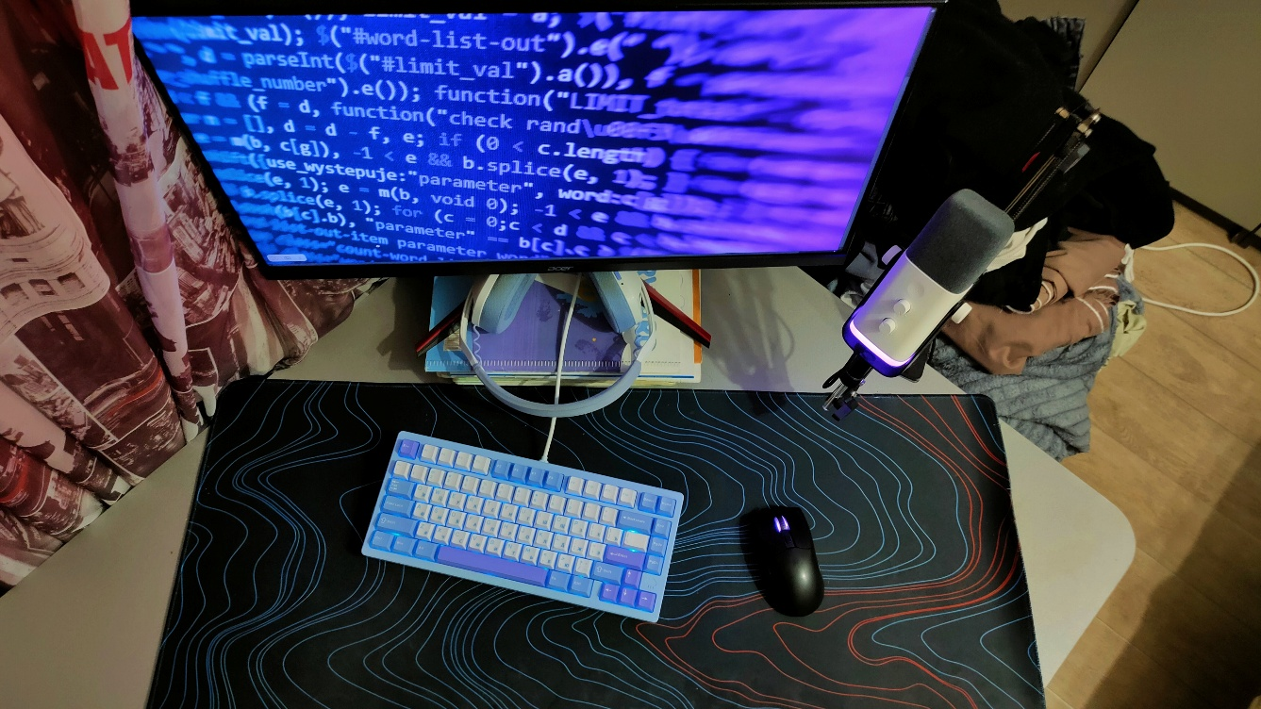

Рисунок 2 - Рабочее место дома

Технические характеристики домашнего компьютера:

* Процессор: AMD Ryzen 5 5500;
* Видеокарта: GeForce RTX 4060;
* Оперативная память (ОЗУ): 16 ГБ DDR4;
* Хранилище: HDD 1 ТБ, SSD 120 ГБ, M2 NVME SSD 512 ГБ;
* Операционная система: Windows 11 Pro;

Периферийные устройства:

* Монитор: Acer Nitro VG272Sbmiipx 27";
* Мышь: АRDOR GAMING Immortality PRO;
* Клавиатура: WOBKEY Rainy75;

Состав программного и технического обеспечения, имеющегося на предприятии, их назначение.

На предприятии имеется следующее программное обеспечение:

1. 1C: Предприятие – используется для автоматизации учета и бухгалтерии, в том числе налогового учета, расчета заработной платы и управления складом.

2. Microsoft Office – пакет программ, включающий в себя текстовый редактор Word, электронную таблицу Excel, программу для создания презентаций PowerPoint и другие программы.

3. Adobe Creative Suite – пакет программ, включающий в себя программы для работы с графикой, дизайном и мультимедиа, в том числе Photoshop, Illustrator и InDesign.

4. 1C: Документооборот – используется для автоматизации документооборота и электронной подписи документов.

5. Антивирусные программы – используются для защиты компьютеров от вирусов и других вредоносных программ.

6. Системы бэкапа – используются для резервного копирования данных компании и их защиты от потери при различных сбоях.

7. VoIP-система – используется для проведения телефонных звонков через интернет.

8. Система видеоконференций – используется для организации удаленных встреч и переговоров.

Так же на предприятии имеется следующее техническое обеспечение:

1. Офисные компьютеры
2. Серверы для хранения данных и баз данных 1С;
3. Периферийное оборудование: принтеры, сканеры, копировальные аппараты;
4. Сетевое оборудование: маршрутизаторы, коммутаторы;
5. Запасные элементы: блоки питания, жесткие диски, оперативная память.
6. **Разработка и анализ технического задания**

Настоящее техническое задание (ТЗ) определяет требования к разработке программных модулей для системы управления заказами ресторана быстрого питания «Курочка и точка». Система включает мобильное приложение для клиентов и курьеров, а также десктопное приложение для персонала и администраторов.

**2.1. Общие функциональные требования**

* **Аутентификация и Авторизация:** Система должна обеспечивать безопасный вход пользователей (Клиент, Сотрудник, Администратор, Курьер) по логину (email) и паролю через сервис Supabase Auth. Доступ к функциям должен предоставляться в соответствии с ролью пользователя. Должна быть предусмотрена функция выхода из системы.

**2.2. Функциональные требования к десктопному приложению (WPF C#)**

* **Модуль Сотрудника:**
  + Отображение списка активных заказов с обновлениями в реальном времени (**Supabase Realtime**).
  + Возможность последовательного изменения статусов заказов ("Принят", "Готовится", "Готов к выдаче"/"Ожидает курьера").
  + Просмотр истории всех заказов с функциями фильтрации и поиска, а также просмотра деталей заказа.
  + Просмотр данных своего профиля.
* **Модуль Администратора:**
  + Включает весь функционал Сотрудника.
  + Полное управление заказами, включая просмотр всех заказов и возможность отмены активных.
  + Управление меню: создание, чтение, обновление, удаление для категорий и блюд, включая управление изображениями/иконками через Supabase Storage.
  + Управление персоналом: создание, чтение, обновление, удаление учетных записей сотрудников, администраторов и курьеров, включая назначение ролей.
  + Просмотр и редактирование данных своего профиля.

**2.3. Функциональные требования к мобильному приложению (Xamarin.Forms)**

* **Модуль Клиента:**
  + Регистрация новых пользователей-клиентов через **Supabase Auth**.
  + Просмотр меню с категориями, блюдами (описание, цены, изображения).
  + Управление корзиной: добавление, изменение количества, удаление товаров, просмотр итоговой суммы.
  + Оформление заказа: выбор типа получения (Самовывоз, Самовывоз с упаковкой, Доставка), ввод адреса для доставки, сохранение заказа в БД.
  + Просмотр истории и статуса своих заказов с обновлениями в реальном времени (Supabase Realtime).
  + Просмотр деталей заказа из истории.
  + Просмотр информации профиля.
  + Отображение местоположения ресторана на карте.
* **Модуль Курьера:**
  + Просмотр списка доступных для доставки заказов.
  + Возможность принять заказ к исполнению (изменение статуса на "В пути").
  + Просмотр списка своих активных заказов.
  + Возможность изменить статус активного заказа на "Выполнен" или "Отменен".
  + Просмотр информации профиля.

**2.3. Технические требования**

* Интерфейс пользователя:
  + Мобильное и десктопное приложения должны иметь графический интерфейс пользователя (GUI).
  + Интерфейс должен быть интуитивно понятным и удобным для соответствующей категории пользователей (клиент, персонал, администратор).
* Технологии:
  + Десктопное приложение: Язык программирования C#, платформа .NET, технология WPF (Windows Presentation Foundation).
  + Мобильное приложение: Язык программирования Xamarin, платформа .NET (с использованием Windows Presentation Foundation).
  + Backend и База Данных: Облачная платформа Supabase (используя предоставляемые ей сервисы: PostgreSQL DB, Auth, Realtime API, Storage).
  + Взаимодействие с Backend: Использование официальных клиентских библиотек Supabase для C# и Xamarin.
  + Система контроля версий: Git.
* Безопасность:
  + Приложение должно обеспечивать защиту от несанкционированного доступа к данным.
  + Аутентификация и авторизация должны выполняться через Supabase Auth.
  + Доступ к данным в базе Supabase должен быть разграничен с помощью политик безопасности на уровне строк (Row Level Security - RLS).

**2.3. Требования к тестированию**

* Модульное тестирование (Unit Testing):
  + Отдельные компоненты (например, классы бизнес-логики, функции взаимодействия с Supabase) должны быть протестированы на корректность работы изолированно.
* Интеграционное тестирование:
  + Необходимо провести тестирование взаимодействия между различными частями приложений и взаимодействие приложений с Supabase.
* Пользовательское тестирование:
  + После завершения основных этапов разработки приложения должны быть предоставлены для тестирования с точки зрения конечного пользователя для выявления ошибок и неудобств.

**2.4. План разработки**

* Этапы разработки:
  1. Анализ требований и данного ТЗ.
  2. Проектирование архитектуры приложений и структуры базы данных в Supabase (включая ER-диаграмму и настройку RLS).
  3. Разработка и модульное тестирование десктопного приложения (WPF C#).
  4. Разработка и модульное тестирование мобильного приложения (Xamarin C#).
  5. Интеграция модулей и интеграционное тестирование приложений.
  6. Пользовательское тестирование и отладка.
  7. Рефакторинг и оптимизация кода.
  8. Подготовка отчетной документации.

**2.5. Сопровождение**

Поддержка и обновления: после завершения практики дальнейшая поддержка или обновления не планируются.

**Анализ технического задания**

На данном этапе было проведено детальное изучение предоставленного технического задания (ТЗ). В рамках анализа ТЗ были уточнены ключевые требования к базе данных, определены основные сущности, их атрибуты и взаимосвязи. Для визуализации процессов и структуры данных были разработаны следующие диаграммы:

**Диаграмма вариантов использования** — для отображения основных сценариев взаимодействия пользователей с системой десктопного и мобильного приложения (Рисунок 2.1).

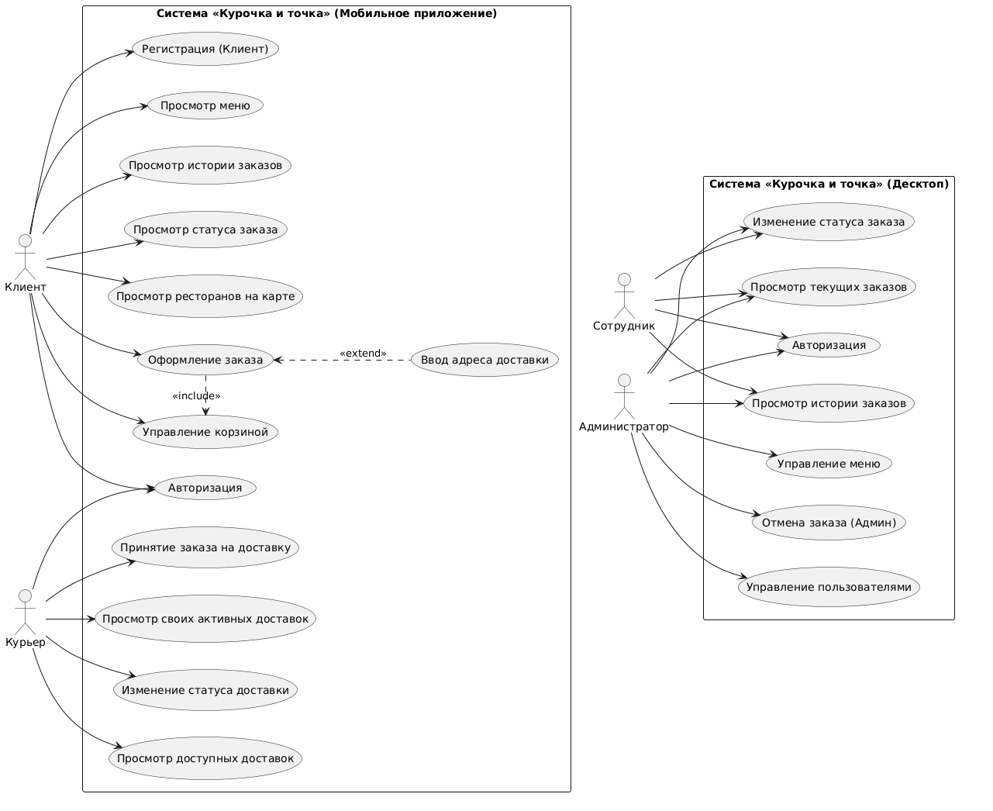

Рисунок 2.1 – Диаграмма вариантов использования

**Диаграмма последовательности** — для демонстрации последовательности действий и взаимодействия между компонентами системы (Рисунок 2.3).

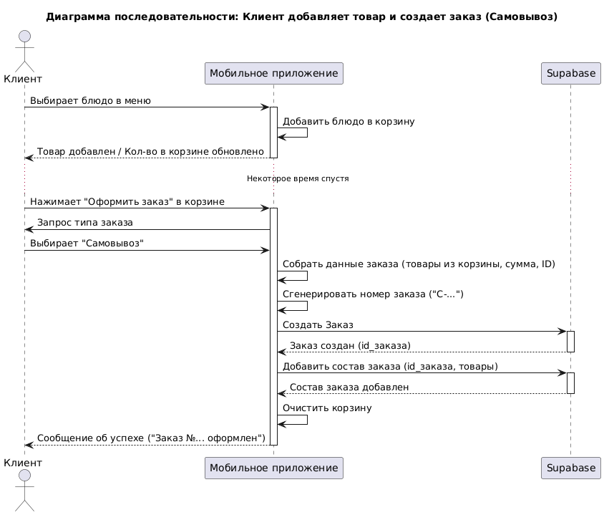

Рисунок 2.3 – Диаграмма последовательности «Создание заказа клиентом»

**Диаграмма деятельности** — для описания бизнес-процессов (Рисунок 2.4).

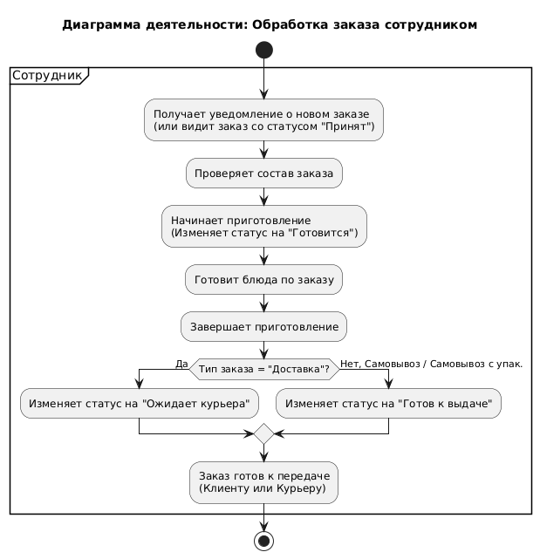

Рисунок 2.4 – Диаграмма деятельности «Обработка заказа сотрудником»

**ER-диаграмма** — для проектирования структуры базы данных, включая сущности, их атрибуты и связи (Рисунок 2.5).

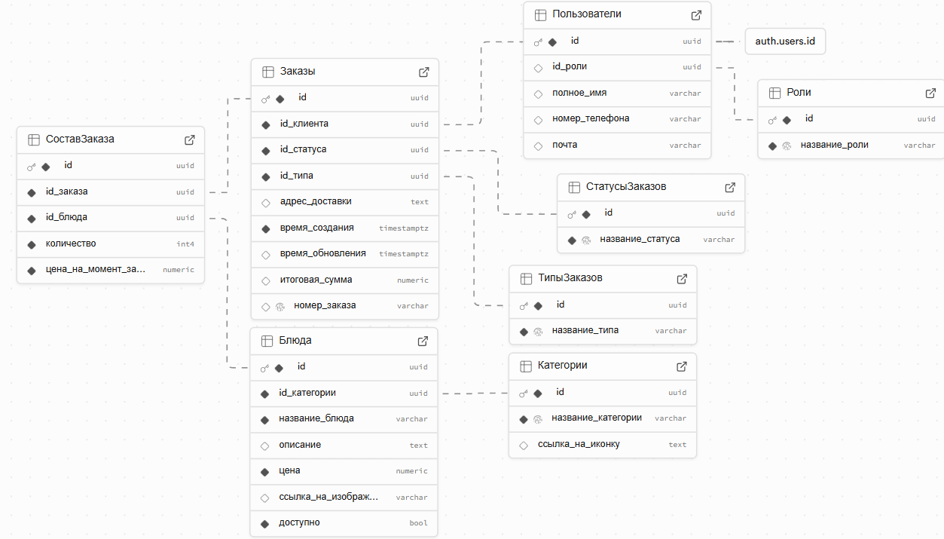

Рисунок 2.5 – Диаграмма базы данных

На основе анализа ТЗ и разработанных диаграмм были сформулированы уточненные требования к реализации базы данных. Также был произведен выбор онлайн платформы supabase и БД (Postgres). Подготовлена основа для следующего этапа — непосредственного создания базы данных

1. **Разработка программного модуля по алгоритму в соответствии техническому заданию**

На данном этапе была выполнена разработка программного модуля, включающего API supabase, библиотеку для работы с данными и настольное приложение, в строгом соответствии с техническим заданием. Основной задачей было реализовать функционал, который обеспечивает корректную работу системы и ее интеграцию с другими компонентами.

* 1. **Создание и настройка базы данных и Backend (Supabase)**

В качестве бэкенд-платформы и системы управления базами данных была выбрана облачная платформа Supabase, предоставляющая PostgreSQL, аутентификацию, хранилище файлов и API.

**Проектирование и создание БД:** В среде Supabase была создана база данных PostgreSQL со структурой, определенной на этапе анализа ТЗ (Рисунок 2.5). Были созданы таблицы: Блюда, Категории, Заказы, СоставЗаказа, Пользователи, Роли, СтатусыЗаказов, ТипыЗаказов. Для обеспечения целостности и уникальности данных использовались UUID в качестве первичных ключей, настроены внешние ключи (FOREIGN KEY) с правилами ссылочной целостности, а также ограничения CHECK и UNIQUE. Был реализован триггер для автоматического обновления поля «время_обновления» при изменении заказа.

* **Настройка Supabase Storage:** Для хранения медиафайлов в Supabase были созданы два хранилища (Buckets):
  + food: для изображений блюд (Рисунок 3.1). Ссылки на изображения хранятся в поле ссылка_на_изображение таблицы Блюда.
  + category: для иконок категорий блюд. Ссылки хранятся в поле ссылка_на_иконку таблицы Категории.  
     Для обоих хранилищ были настроены политики доступа, разрешающие публичное чтение файлов.

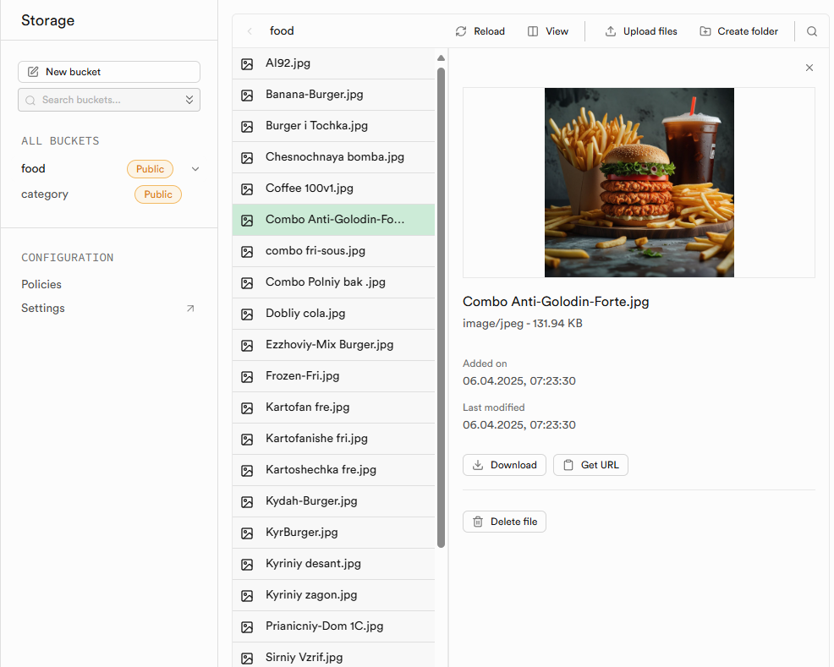

Рисунок 3.1 – Хранилище «food»

* **Настройка Supabase Auth:** Сконфигурирована система аутентификации пользователей по email и паролю. Таблица Пользователи в публичной схеме была связана с системной таблицей auth.users для хранения дополнительных данных профиля (ФИО, телефон, роль).

**3.2. Разработка десктопного приложения (WPF C#)**

Основным инструментом для управления системой со стороны персонала является десктопное приложение, разработанное с использованием следующих технологий:

* **Язык программирования:** C#
* **Платформа:** .NET Framework / .NET (указать версию)
* **Технология UI:** Windows Presentation Foundation (WPF)
* **Библиотека UI:** Material Design XAML Themes для создания современного пользовательского интерфейса.
* **Архитектура:** Приложение разработано с применением паттерна Model-View-ViewModel (MVVM) для разделения представления (XAML), данных (Model) и логики управления (ViewModel).

**Разработанные модули и функционал:**

* **Модуль аутентификации:** Реализовано окно входа (LoginWindow) для аутентификации пользователей через Supabase Auth (Рисунок 3.2).
* **Модуль Администратора (AdminMainWindow):** предоставляет полный доступ к управлению системой:
  + Управление пользователями.
  + Управление меню (блюда, их категории, включая загрузку изображений).
  + Просмотр и фильтрация всех заказов, возможность отмены заказа.
  + Просмотр и редактирование своего профиля.
* **Модуль Сотрудника (SotrydnikMainWindow):** Предназначен для оперативной работы с заказами:
  + Просмотр текущих активных заказов с обновлениями в реальном времени (через Supabase Realtime).
  + Изменение статусов заказов по мере их готовности.
  + Просмотр истории заказов с фильтрацией.
  + Просмотр своего профиля.
* **Вспомогательные окна:** разработаны окна для добавления, редактирования и просмотра деталей различных сущностей (блюд, категорий, пользователей, заказов).

**Взаимодействие с Supabase:** для работы с API Supabase (Database, Auth, Storage, Realtime) использовалась официальная .NET-библиотека supabase-csharp, позволяющая выполнять асинхронные запросы к Supabase.

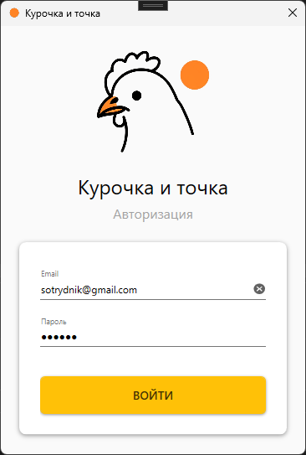

Рисунок 3.2 – Окно авторизации десктопного приложения

**3.3. Разработка мобильного приложения (Xamarin.Forms C#)**

Параллельно с десктопным приложением была начата и велась разработка мобильного приложения на платформе Xamarin.Forms с использованием языка C# (Рисунок 3.3). Целевая платформа – Android. Приложение предназначено для клиентов и курьеров. На данном этапе были реализованы базовые экраны и функциональность:

* Авторизация и регистрация клиентов.
* Просмотр меню и деталей блюд.
* Функционал корзины (добавление, управление количеством).
* Начальная реализация оформления заказа.
* Интеграция с Supabase для получения данных и аутентификации.

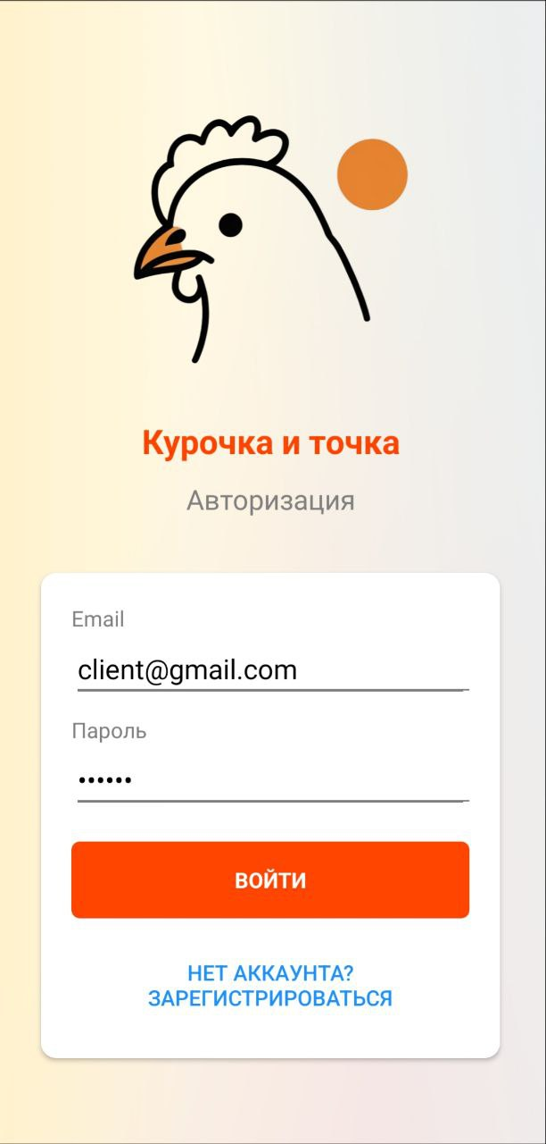

Рисунок 3.3 – Окно авторизации мобильного приложения

Результатом данного этапа производственной практики стали основные функционирующие программные модули системы «Курочка и точка»: настроенный бэкенд на Supabase, полнофункциональное десктопное приложение для персонала и основа мобильного приложения. Все модули были подготовлены к последующим этапам отладки и тестирования.

1. **Оформление документации на программный модуль**

В рамках производственной практики была подготовлена документация для пользователей разработанных программных модулей. Ниже представлены руководства оператора для десктопного и мобильного приложений системы «Курочка и точка».

**4.1. Руководство оператора для настольного приложения «Курочка и точка»**

**Назначение руководства**. Настоящее руководство предназначено для пользователей настольного приложения "Курочка и точка" – администраторов и сотрудников ресторана быстрого питания. Оно содержит подробные инструкции по установке, запуску приложения, а также по эффективному использованию всех его функций для управления заказами и сопутствующими процессами.

**Описание приложения**. "Курочка и точка" – это настольное приложение, разработанное для автоматизации процесса приема, обработки и управления заказами в ресторане быстрого питания. Приложение обеспечивает:

* Разграничение доступа по ролям (Администратор, Сотрудник).
* Управление каталогом блюд и категориями.
* Управление пользователями и их ролями (для Администратора).
* Просмотр и управление текущими заказами с обновлениями в реальном времени (для Сотрудника).
* Просмотр истории заказов с возможностью фильтрации (для Администратора и Сотрудника).
* Интеграцию с облачной платформой Supabase для хранения данных, аутентификации и обмена информацией в реальном времени.

**Целевая аудитория**. Данное руководство предназначено для следующих категорий пользователей приложения "Курочка и точка":

* **Администраторы:** Ответственные за настройку системы, управление пользователями, каталогом блюд и категориями, а также за общий контроль над заказами.
* **Сотрудники:** Ответственные за прием, обработку и изменение статусов текущих заказов, а также просмотр истории.

**Требования к системе**. Для корректной работы приложения "Курочка и точка" ваш компьютер должен соответствовать следующим минимальным требованиям:

* Операционная система: Windows 7 или более поздняя версия.
* Процессор: Intel Pentium 4 или AMD Athlon 64 (или более поздние модели) с тактовой частотой 2 ГГц или выше.
* Оперативная память: 4Гб или больше.
* Свободное место на диске: минимум 500 МБ свободного места на диске для установки приложения.
* .NET Framework: 4.8 или более поздняя версия.
* Подключение к сети Интернет: стабильное подключение к Интернету необходимо для входа в систему, получения обновлений заказов в реальном времени и синхронизации данных с сервером Supabase.

**Установка приложения:**

* Получите установочный пакет приложения "Курочка и точка" от вашего администратора.
* Дважды щелкните по установочному файлу.
* Следуйте инструкциям мастера установки на экране. Обычно требуется нажать "Далее", принять лицензионное соглашение (если есть) и нажать "Установить".
* При необходимости подтвердите установку дополнительных компонентов, таких как .NET Framework 4.7.2.
* Дождитесь завершения установки.

По завершении установки на рабочем столе появится ярлык для запуска приложения.

**Запуск приложения:** дважды щелкните по ярлыку "Курочка и точка" на рабочем столе.

**Авторизация.** При первом запуске приложения "Курочка и точка" или после выхода из системы откроется окно авторизации (Рисунок 4.1).

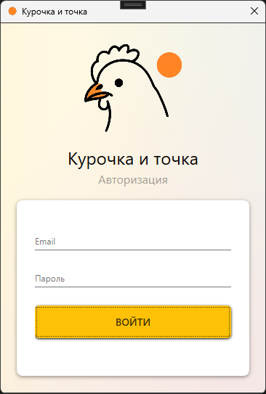

Рисунок 4.1 - Окно входа в приложение "Курочка и точка"

**Вход в систему:**

1. В поле "Email" введите адрес электронной почты, который был зарегистрирован для вас администратором.
2. В поле "Пароль" введите ваш пароль.
3. Нажмите кнопку "ВОЙТИ".

Если введенные данные верны, окно авторизации закроется, и откроется главное окно приложения, соответствующее вашей роли (Администратор или Сотрудник).

**Работа в приложении: Сотрудник.**

После успешного входа под учетной записью Сотрудника откроется главное окно приложения. Оно состоит из меню навигации слева и основной рабочей области справа, где отображается выбранный раздел (Рисунок 4.2).

**Профиль Сотрудника.**

* **Навигация:** в меню слева выберите пункт "Профиль".
* **Описание:** в основной области отобразится информация о вашем профиле: Полное имя и Номер телефона (Рисунок 4.2).

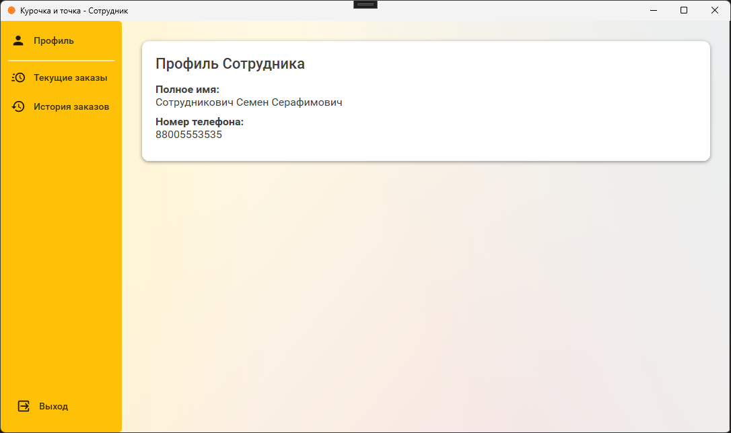

Рисунок 4.2 - Окно Сотрудника, раздел "Профиль" сотрудника

**Сотрудник. Текущие заказы.**

Это основной рабочий экран сотрудника, предназначенный для отслеживания и обработки активных заказов (Рисунок 4.3).

* **Навигация:** в меню слева выберите пункт "Текущие заказы".
* **Описание:** в основной области отображаются карточки активных заказов, поступающие и обновляющиеся в реальном времени (Рисунок 3).

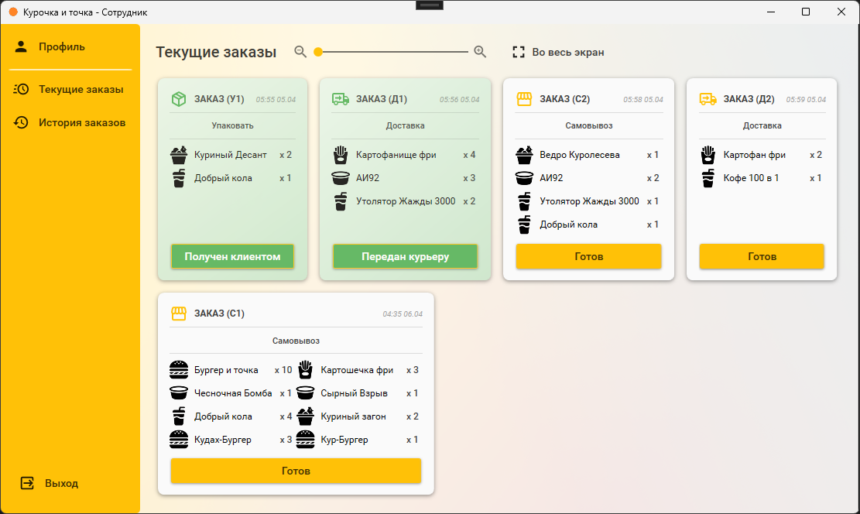

Рисунок 4.3 - Раздел "Текущие заказы"

Каждая карточка содержит: номер заказа, (Номер заказа содержит сокращенное название типа заказа: «У» - самовывоз с упаковкой, «Д» - доставка, «С» - самовывоз), дату и время заказа, тип заказа, состав заказа (изображение категории блюда, название блюда и количество) и кнопку для изменения статуса заказа (Рисунок 4.4).

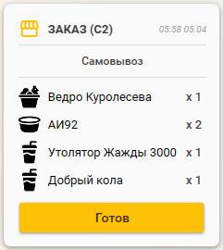

Рисунок 4.4 – Карточка заказа

Когда заказ приготовлен, необходимо нажать на кнопку "Готов", заказ подсветится зеленым, для удобства понимания, что он приготовлен, после чего, в зависимости от типа заказа, будут разные кнопки для изменения статуса заказа:

* + Самовывоз ("Получен клиентом" – нажать, когда клиент забрал заказ)
  + Самовывоз с упаковкой ("Получен клиентом" – нажать, когда клиент забрал заказ)
  + Доставка ("Передан курьеру" – нажать, когда курьер забрал заказ)

После нажатия на кнопку "Получен клиентом" или "Передан курьеру" заказ пропадет с панели отображения заказов.

**Элементы управления окном** (Рисунок 4.5):

* + Слайдер масштаба: позволяет увеличить или уменьшить размер карточек заказов для удобства просмотра.
  + Кнопка "Во весь экран" или "Свернуть": переключает режим отображения панели текущих заказов на весь экран (скрывая левое меню) и обратно.



Рисунок 4.5 – Элементы управления окна "Текущие заказы"

**Сотрудник. История заказов.**

Раздел для просмотра информации о всех заказах (Рисунок 4.6).

* **Навигация:** в меню слева выберите пункт "История заказов".
* **Описание:** в основной области отображается таблица со списком всех заказов. Над таблицей расположены элементы для фильтрации и поиска:
* Выпадающие списки для фильтрации по статусу и типу заказа.
* Поля выбора даты начала и даты конца периода.
* Галочка "Все время" для отображения заказов за все время
* Поле "Поиск по всем видимым полям..." для поиска по данным в таблице.
* Кнопки для сброса фильтров и сброса текстового поиска.

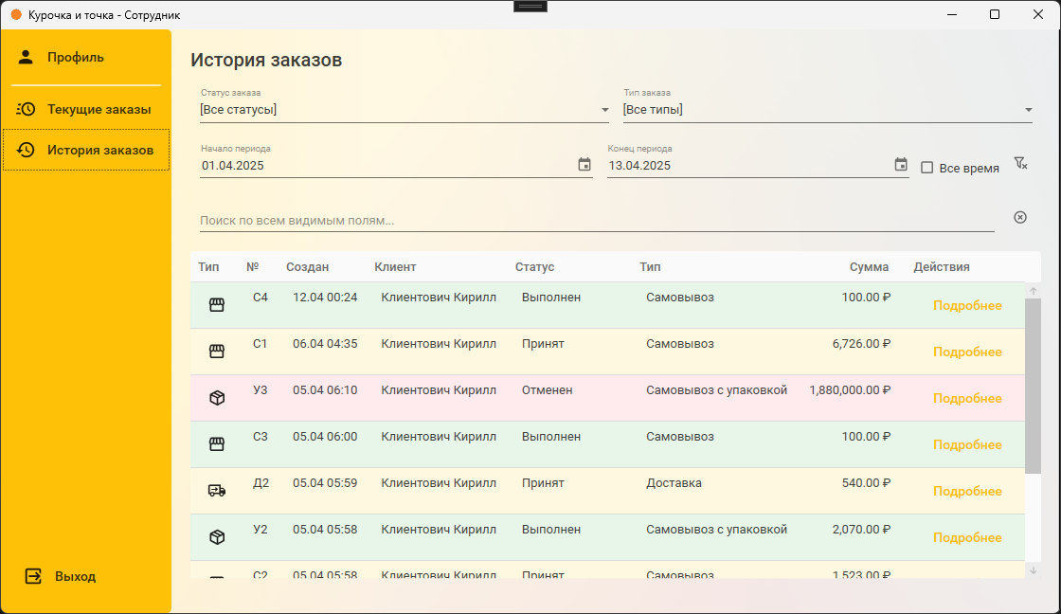

Рисунок 4.6 - Раздел "История заказов"

**Действия:**

* + **Просмотр:** изучите список заказов в таблице. Строки могут быть подсвечены разным цветом в зависимости от конечного статуса заказа (Выполнен - зеленый, Отменен – красный, все остальные статусы – желтый).
  + **Фильтрация:** используйте выпадающие списки и поля выбора дат, чтобы отобразить заказы, соответствующие нужным критериям. Установите галочку "Все время", вывести заказы за все время. Нажмите кнопку отмены всех фильтров, чтобы отменить фильтры.
  + **Поиск:** введите текст в поле поиска для быстрого нахождения заказов по номеру, клиенту, статусу, типу, сумме или дате. Нажмите кнопку очистки поиска для очистки поля поиска.
  + **Просмотр состава заказа:** нажмите кнопку "Подробнее" в строке нужного заказа. Откроется окно "Состав заказа" со списком блюд, их количеством, ценой на момент заказа и суммой (Рисунок 4.7). Нажмите "Закрыть" в этом окне, чтобы вернуться к истории заказов.

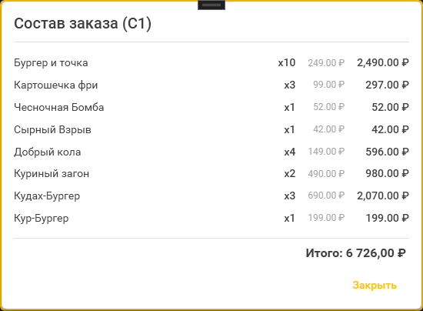

Рисунок 4.7 - Окно "Состав заказа"

**Сотрудник. Выход из системы** (Рисунок 4.8).

* **Навигация:** в меню слева, снизу нажмите "Выход".
* **Описание:** ваш сеанс работы будет завершен, и приложение вернется к окну авторизации.



Рисунок 4.8 – Выход из системы

**Работа в приложении: Администратор.**

После успешного входа под учетной записью Администратора откроется главное окно приложения с разделом "Профиль". Оно также состоит из меню навигации слева и основной рабочей области справа для выбранного раздела.

**Администратор. Профиль**

* **Навигация:** в меню слева выберите пункт "Профиль".
* **Описание:** в основной области отобразится информация о вашем профиле: Полное имя и Номер телефона (Рисунок 4.9).

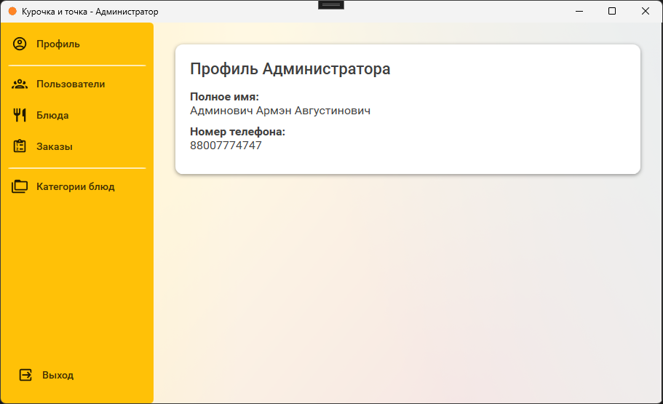

Рисунок 4.9 – Окно Администратора, раздел "Профиль" администратора

**Администратор. Пользователи.**

Раздел для управления учетными записями пользователей приложения.

* **Навигация:** в меню слева выберите пункт "Пользователи".
* **Описание:** отображается таблица со списком всех зарегистрированных пользователей (Администраторов и Сотрудников). Над таблицей находится поле поиска, а под таблицей – кнопки для управления пользователями (Рисунок 4.10).

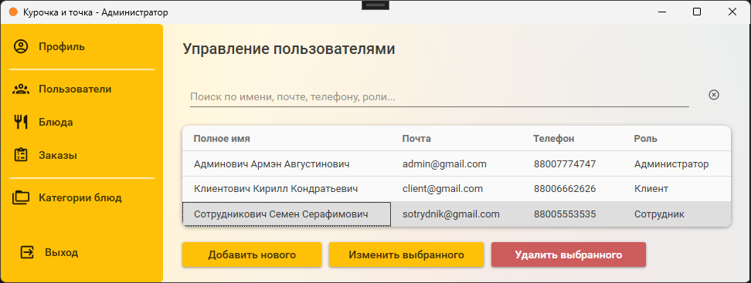

Рисунок 4.10 - Раздел "Пользователи"

**Действия:**

* + **Просмотр:** информация о пользователях (Полное имя, Почта, Телефон, Роль) доступна в таблице.
  + **Поиск:** введите часть имени, почты, телефона или роли в поле "Поиск..." для фильтрации списка. Нажмите кнопку сброса справа от поля поиска, чтобы сбросить фильтр.
  + **Добавление:** нажмите кнопку "Добавить нового". Откроется окно "Новый пользователь" (Рисунок 11). Заполните поля: Полное имя, Почта (будет использоваться для входа), Пароль (минимум 6 символов), Номер телефона и выберите роль пользователя. Нажмите кнопку "Добавить".

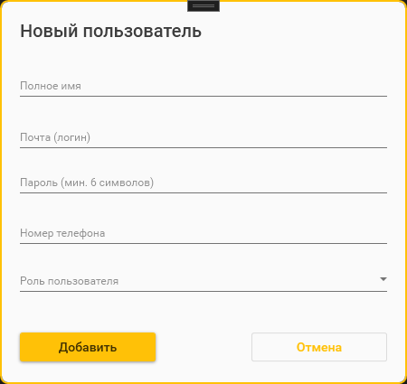

Рисунок 4.11 - Окно добавления нового пользователя

* + **Редактирование:** выберите пользователя в таблице, нажав на соответствующую строку. Нажмите кнопку "Изменить выбранного". Откроется окно "Редактирование пользователя" (Рисунок 4.12). Измените необходимые данные (Полное имя, Почта, Телефон, Роль) и нажмите "Сохранить".

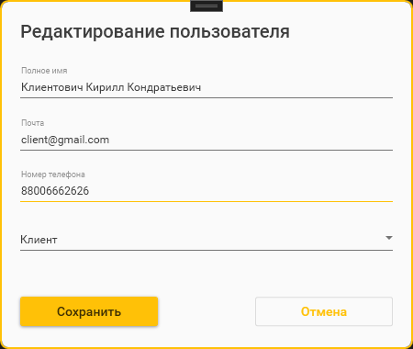

Рисунок 4.12 - Окно редактирования пользователя

* + **Удаление:** выберите пользователя в таблице. Нажмите кнопку "Удалить выбранного". Появится окно для подтверждения действия. Нажмите "Да" для окончательного удаления пользователя (Рисунок 4.13).

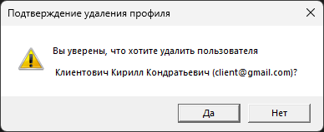

Рисунок 4.13 – Подтверждение удаления пользователя

**Администратор. Блюда.**

Раздел для управления каталогом блюд ресторана (Рисунок 14).

* **Навигация:** в меню слева выберите пункт "Блюда".
* **Описание:** в основной области отображается список блюд в виде карточек. Каждая карточка содержит изображение, название, описание, цену, категорию и статус доступности (если статус "Недоступно"). Недоступные блюда визуально полупрозрачны и имеют статус "Недоступно". Над карточками есть поле поиска и выпадающий список для фильтрации по категории. В правом нижнем углу находится кнопка добавления нового блюда.

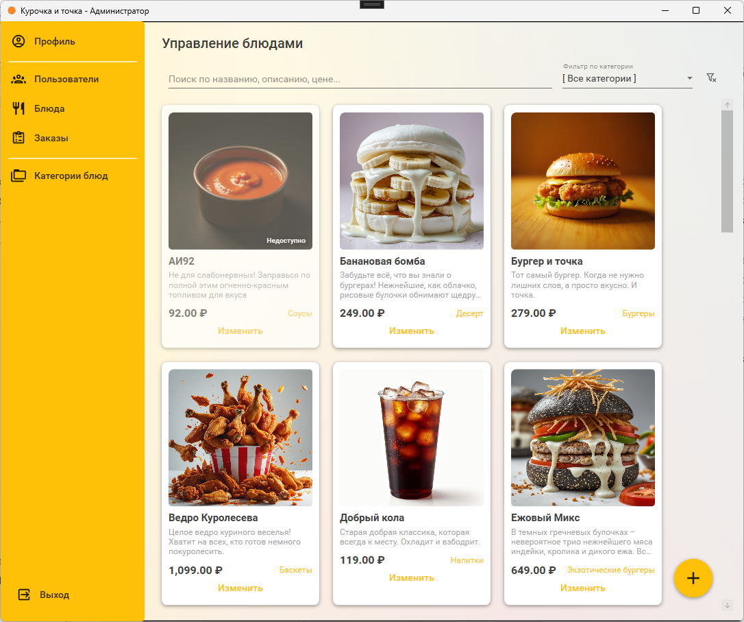

Рисунок 4.14 - Раздел "Блюда"

**Действия:**

* + **Просмотр:** изучите карточки блюд. При наведении на изображение можно увидеть полное название блюда (Рисунок 4.15).

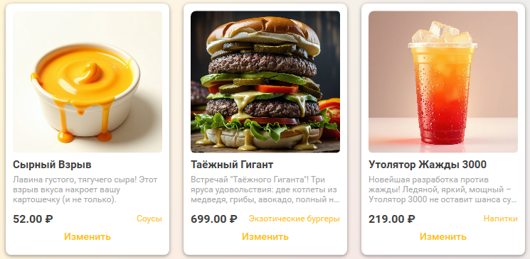

Рисунок 4.15 – Карточки блюд

* + **Фильтрация/Поиск:** введите текст в поле "Поиск..." для фильтрации по названию, описанию или цене. Выберите категорию из выпадающего списка "Фильтр по категории". Нажмите кнопку сброса фильтров для отмены фильтрации и поиска (Рисунок 4.16).

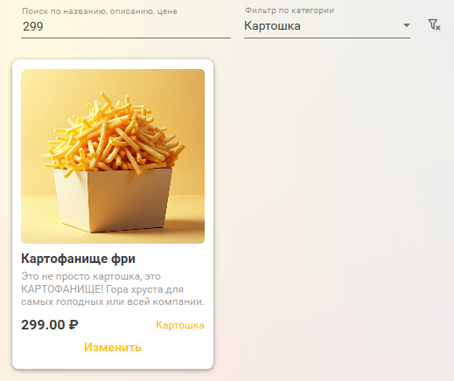

Рисунок 4.16 – Фильтрация и поиск блюд

* + **Добавление:**
* Нажмите кнопку "**+**" в правом нижнем углу раздела "Блюда". Откроется окно "Добавление Нового Блюда" (Рисунок 4.17).

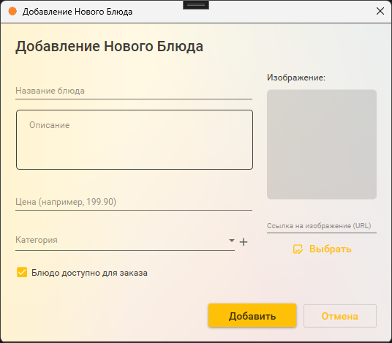

Рисунок 4.17 – Окно добавления нового блюда

* Заполните обязательные поля: "Название" "Описание" и "Цена".
* Выберите Категорию из выпадающего списка "Категория".
  + Если нужной категории нет, нажмите кнопку "**+**" рядом со списком, чтобы открыть окно добавления новой категории (Рисунок 4.18).

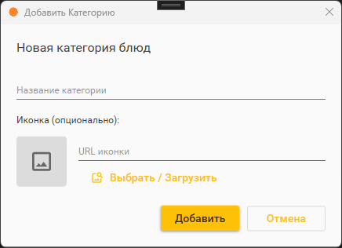

Рисунок 4.18 – Окно добавления новой категории блюда

Введите название и, при желании, добавьте иконку (через кнопку "Выбрать/Загрузить" и окно выбора иконки категории блюда. Выберите уже имеющуюся иконку или загрузите новую (Рисунок 4.19).

Нажмите "Добавить" в окне категории – она будет создана и автоматически выбрана.

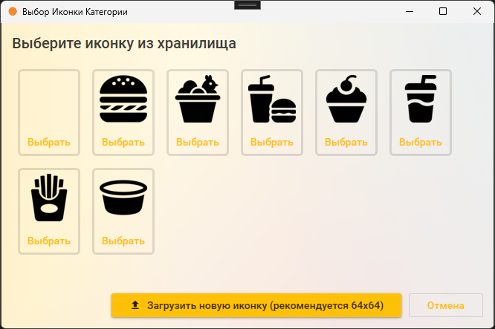

Рисунок 4.19 – Окно выбора иконки категории блюда

* Укажите Изображение блюда: вы можете вставить прямую ссылку в поле "Ссылка на изображение (URL)" или нажать кнопку "Выбрать" под ним. Откроется окно выбора/загрузки изображения (Рисунок 4.20). Выберите существующее изображение и нажмите "Выбрать" под ним, или загрузите новое через кнопку "Загрузить новое изображение", затем выберите его и нажмите "Выбрать". Ссылка добавится в поле автоматически.

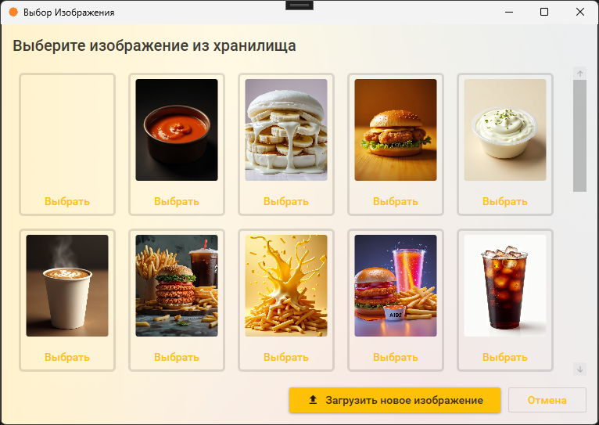

Рисунок 4.20 – Окно выбора изображения блюда

* Установите галочку **"**Блюдо доступно для заказа", если блюдо должно быть доступно для заказа сразу после добавления.
* Нажмите кнопку "Добавить" в окне "Добавление Нового Блюда".
* **Редактирование:** выберите нужное блюдо и нажмите "Изменить", после чего откроется окно редактирования блюда, где вы можете отредактировать следующие поля: название блюда, описание, цена, категория (можно выбрать из выпадающего списка или создать новую категорию, с изображением, уже имеющимся в хранилище или загрузить новое изображение категории с компьютера), доступность блюда для заказа (отметить галочкой пункт "Блюдо доступно для заказа", если блюдо доступно или убрать, если недоступно), изображение (указать ссылку на изображение блюда, выбрать из хранилища или загрузить новое) (Рисунок 4.21).

Чтобы удалить блюдо, необходимо нажать на кнопку "Удалить" и подтвердить действие.

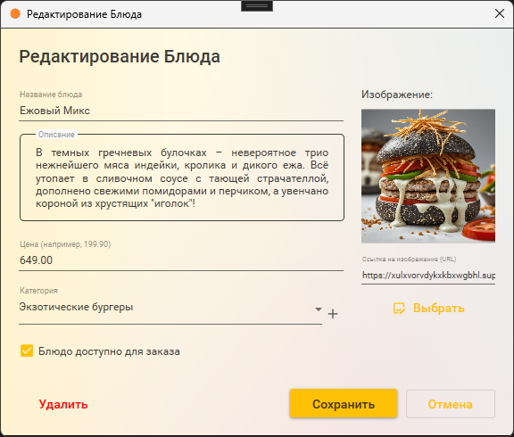

Рисунок 4.21 – Окно редактирования блюда

**Администратор. Заказы.**

Раздел для просмотра всех заказов системы и управления ими (Рисунок 4.22).

* **Навигация:** в меню слева выберите пункт "Заказы".
* **Описание:** в основной области отображается таблица со списком всех заказов, включая завершенные и отмененные. Над таблицей расположены элементы для фильтрации и поиска:
* Выпадающие списки для фильтрации по Статусу и Типу заказа.
* Поля выбора Даты начала и Даты конца периода.
* Галочка "Все время" для отображения заказов за весь период.
* Поле "Поиск по всем видимым полям...".
* Кнопки для сброса фильтров и сброса поиска.

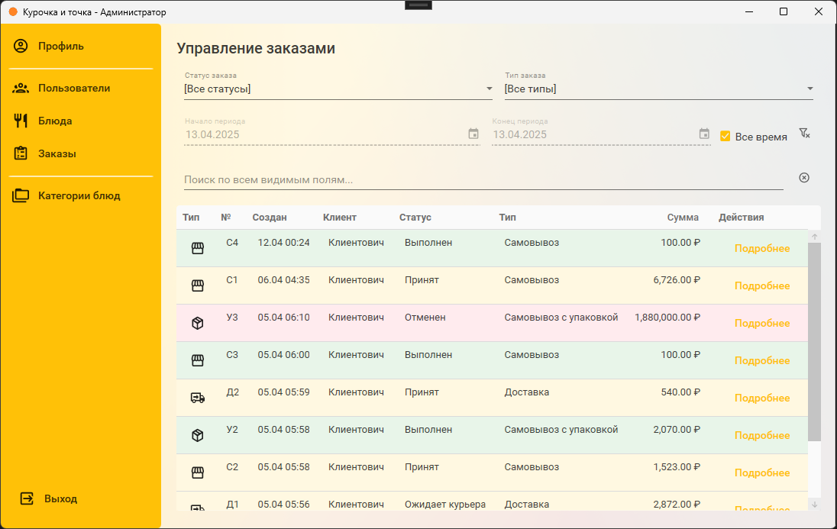

Рисунок 4.22 - Раздел "Заказы"

**Действия:**

* **Просмотр:** изучите список заказов в таблице. Строки выделяются цветом в зависимости от статуса заказа (Выполнен - зеленый, Отменен – красный, активные - желтый)
* **Фильтрация и поиск:** используйте фильтры (статус, тип, дата) и поле поиска для нахождения нужных заказов. Нажмите кнопки сброса для отмены фильтрации или поиска (Рисунок 4.23).

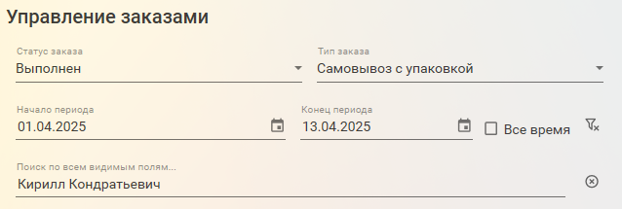

Рисунок 4.23 – Фильтрация и поиск заказов

* **Просмотр полной информации:** нажмите кнопку "Подробнее" в строке нужного заказа. Откроется "Полная информация о заказе". Здесь отображаются данные о заказе, клиенте, адресе (если применимо) и полный состав заказа (Рисунок 4.24).
* **Отмена заказа:** в окне "Полная информация о заказе" нажмите кнопку "Отменить заказ" (доступна, если заказ еще не выполнен и не отменен). Подтвердите действие в появившемся окне. Статус заказа изменится на "Отменен".

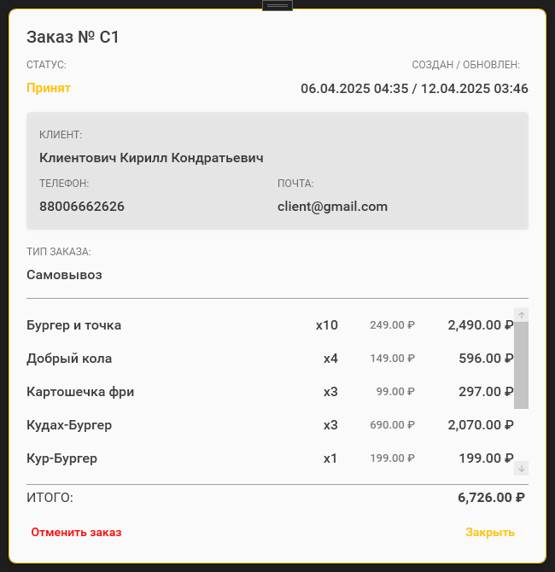

Рисунок 4.24 - Окно "Полная информация о заказе"

**Администратор. Категории блюд.**

Раздел для управления категориями блюд (Рисунок 4.25).

* **Навигация:** в меню слева выберите пункт "Категории блюд".
* **Описание:** отображается таблица со списком всех категорий блюд, включая их иконки и названия. Под таблицей находятся кнопки для управления категориями.

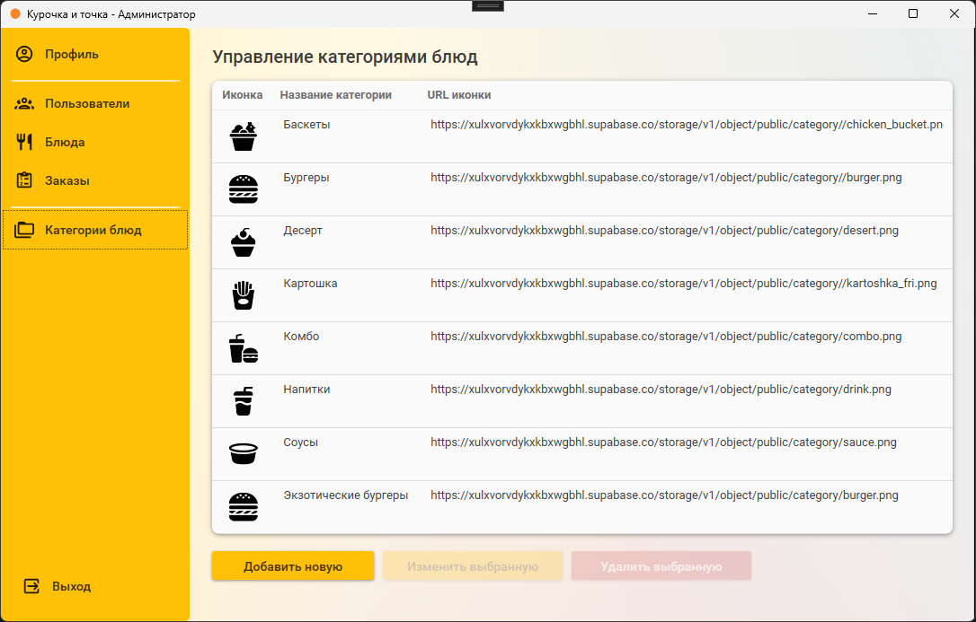

Рисунок 4.25 - Раздел "Категории блюд"

**Действия:**

* **Просмотр:** Информация о категориях (Иконка, Название, URL иконки) доступна в таблице.
* **Добавление:** Нажмите кнопку "Добавить новую". Откроется окно "Новая категория блюд" (Рисунок 4.18). Введите название категории. При желании укажите URL иконки или нажмите "Выбрать / Загрузить" для выбора из хранилища (Рисунок 4.19) или загрузки нового файла. Нажмите "Добавить".
* **Редактирование:** Выберите категорию в таблице, нажав на строку. Нажмите кнопку "Изменить выбранную". Откроется окно "Редактирование категории" (Рисунок 4.26). Измените Название или Иконку и нажмите "Сохранить".

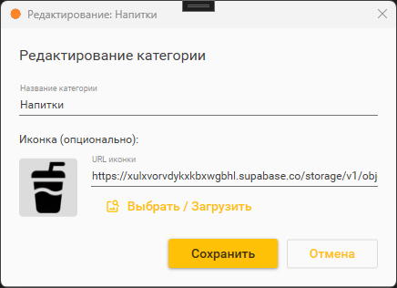

Рисунок 4.26 - Окно редактирования категории

* **Удаление:** Выберите категорию в таблице. Нажмите кнопку "Удалить". Подтвердите. Категорию нельзя удалить, если к ней привязано хотя бы одно блюдо.

**Назначение руководства.** Настоящее руководство предназначено для пользователей настольного приложения "Курочка и точка" – администраторов и сотрудников ресторана быстрого питания. Оно содержит подробные инструкции по установке, запуску приложения, а также по эффективному использованию всех его функций для управления заказами и сопутствующими процессами.

**4.2. Руководство оператора для мобильного приложения «Курочка и точка»**

**Назначение руководства.** Настоящее руководство предназначено для пользователей мобильного приложения "Курочка и точка" – клиентов и курьеров ресторана быстрого питания. Оно содержит инструкции по установке, запуску приложения, а также по использованию его функций для заказа еды и управления доставками.

**Описание приложения.** "Курочка и точка Mobile" – это мобильное приложение, разработанное для платформы Android, которое позволяет клиентам просматривать меню, формировать и оплачивать заказы, а курьерам – просматривать и принимать заказы на доставку. Приложение обеспечивает:

* Разграничение доступа по ролям (Клиент, Курьер).
* Просмотр актуального меню ресторана.
* Удобное формирование заказа через корзину.
* Выбор способа получения заказа (самовывоз, доставка).
* Просмотр истории и статусов заказов для клиентов.
* Управление доступными и активными доставками для курьеров.
* Интеграцию с облачной платформой Supabase для хранения данных, аутентификации и обмена информацией в реальном времени.

**Целевая аудитория.** Данное руководство предназначено для следующих категорий пользователей:

* **Клиенты:** Пользователи, желающие заказать еду из ресторана «Курочка и точка».
* **Курьеры:** Сотрудники, ответственные за доставку заказов клиентам.

**Требования к системе.** Для корректной работы приложения "Курочка и точка Mobile" ваше мобильное устройство должно соответствовать следующим минимальным требованиям:

* **Операционная система:** Android версии 8.0 Oreo или выше.
* **Оперативная память (ОЗУ):** рекомендуется 2 ГБ или больше.
* **Свободное место:** минимум 100-150 МБ свободного места для установки приложения.
* **Подключение к сети Интернет:** Стабильное подключение к Интернету (Wi-Fi или мобильные данные) необходимо для входа, просмотра меню, оформления заказа и получения обновлений.
* **(Для Курьера и Карты):** Разрешение на доступ к геолокации (может потребоваться для отображения карты или будущих функций).

**Установка приложения:**

* Получите установочный файл приложения в формате .apk (например, от администратора или по ссылке).
* Разрешите установку приложений из неизвестных источников в настройках вашего Android-устройства (если потребуется).
* Найдите скачанный .apk файл в файловом менеджере и запустите его.
* Следуйте инструкциям на экране для установки приложения.
* После установки на экране приложений появится иконка "Курочка и точка".

**Запуск приложения:** Нажмите на иконку "Курочка и точка" на вашем устройстве.

**Авторизация.** При первом запуске приложения или после выхода из системы откроется экран авторизации (Рисунок 4.1).

  
Рисунок 4.1 – Экран входа в мобильное приложение

* **Вход в систему:**
  1. В поле "Email" введите адрес электронной почты вашей учетной записи.
  2. В поле "Пароль" введите ваш пароль.
  3. Нажмите кнопку "ВОЙТИ".
* При успешном входе откроется главный экран приложения, соответствующий вашей роли (Клиент или Курьер).

**Регистрация (Только для Клиентов).** Если у вас нет учетной записи клиента, вы можете зарегистрироваться:

1. На экране авторизации нажмите кнопку "Нет аккаунта? Зарегистрироваться".
2. Откроется экран регистрации.
3. Заполните поля:
   * Email (будет вашим логином).
   * Пароль (минимум 6 символов).
   * Повторите пароль.
   * Полное имя.
   * Номер телефона (опционально, но может быть полезен для связи).
4. Нажмите кнопку "ЗАРЕГИСТРИРОВАТЬСЯ".
5. После успешной регистрации вы можете вернуться на экран входа и авторизоваться с новыми данными.

**Работа в приложении: Клиент.**

После входа под учетной записью Клиента открывается главный экран с вкладками внизу: Меню, Рестораны, Корзина, Профиль.

* **Вкладка "Меню"** (Рисунок 4.3):
  + **Описание:** Здесь отображается каталог блюд, сгруппированный по категориям. Можно пролистывать список вверх и вниз.
  + **Действия:**
    - Просмотр: Каждое блюдо представлено изображением, названием, описанием и ценой.
    - Детали: Нажмите на карточку блюда, чтобы открыть экран с подробной информацией (Рисунок 4.4). На экране деталей можно прочитать полное описание и добавить блюдо в корзину.
    - Добавление в корзину: Нажмите кнопку "В корзину" (или аналогичную) на экране деталей блюда. Появится уведомление об успешном добавлении.

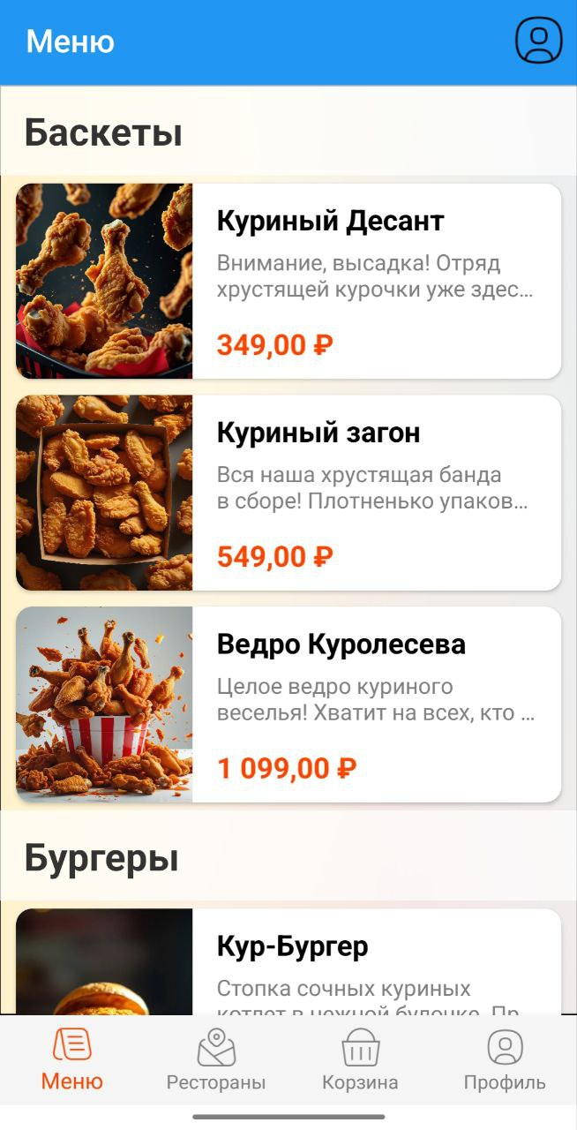  
Рисунок 4.3 – Экран "Меню" клиента

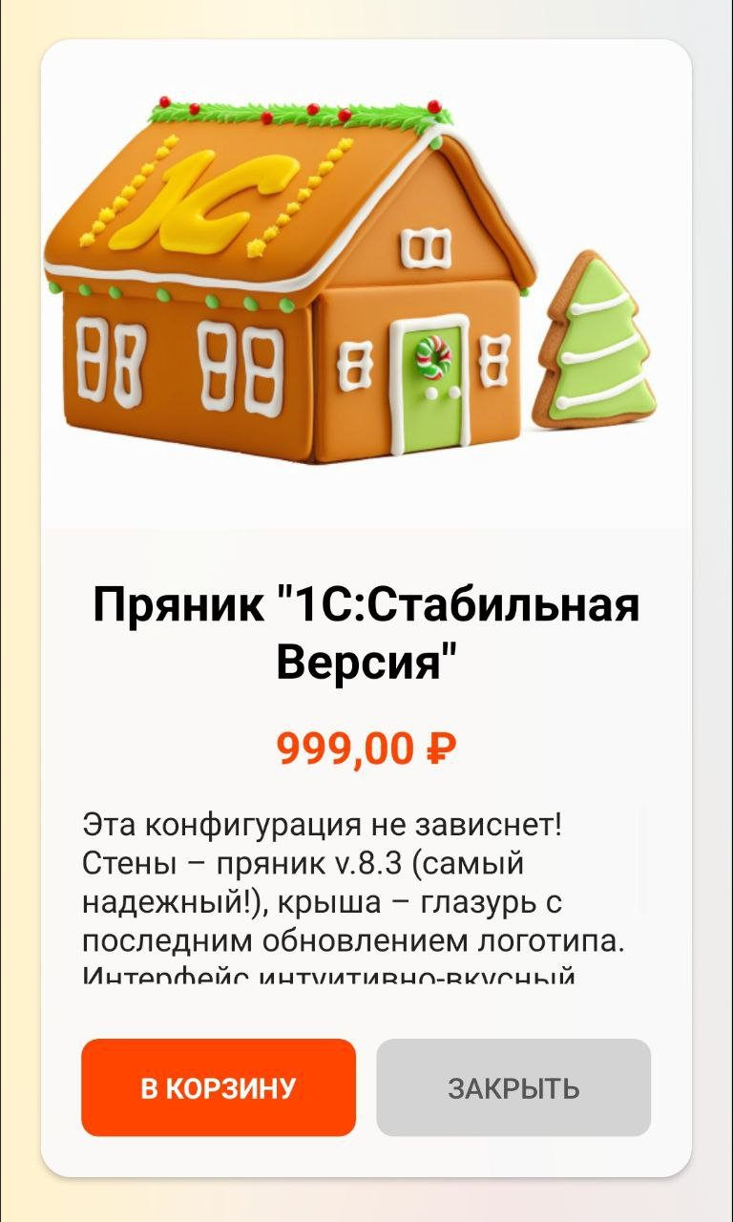  
Рисунок 4.4 – Экран "Детали блюда"

* **Вкладка "Рестораны"** (Рисунок 4.5):
  + **Описание:** Отображает интерактивную карту с отмеченным местоположением ресторана "Курочка и точка".
  + **Действия:** Можно масштабировать карту и просматривать окрестности. При нажатии на метку может отображаться адрес или часы работы.

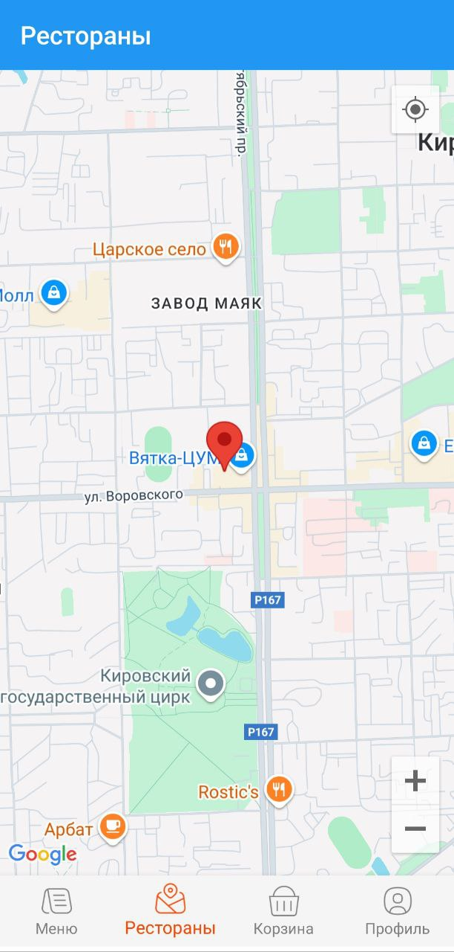  
Рисунок 4.5 – Экран "Рестораны" с картой

* **Вкладка "Корзина"** (Рисунок 4.6):
  + **Описание:** Здесь отображается список блюд, добавленных в корзину, их количество и цена за позицию. Внизу показывается итоговая сумма заказа.
  + **Действия:**
    - Изменение количества: Используйте кнопки "+" и "-" рядом с каждым блюдом для изменения его количества.
    - Удаление товара: Нажмите кнопку "✕" (или аналогичную), чтобы удалить блюдо из корзины.
    - Очистка корзины: Нажмите кнопку "Очистить корзину".
    - Оформление заказа: Нажмите кнопку "Оформить заказ".

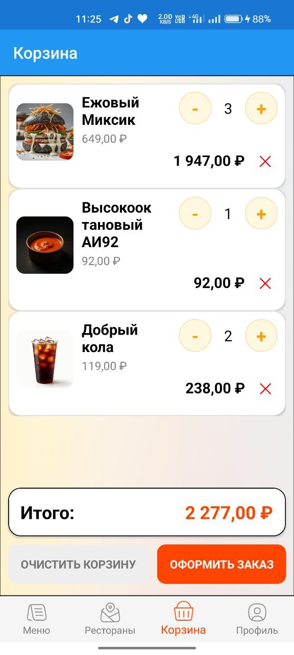  
Рисунок 4.6 – Экран "Корзина" клиента

* **Процесс Оформления Заказа:**
  + После нажатия "Оформить заказ" в корзине появится всплывающее меню или экран для выбора типа получения: "Самовывоз", "Самовывоз с упаковкой", "Доставка".
  + При выборе "Самовывоз" или "Самовывоз с упаковкой" заказ будет отправлен на обработку.
  + При выборе "Доставка" появится поле для ввода адреса. Введите точный адрес (улица, дом, квартира) и подтвердите.
  + После подтверждения типа и адреса (если нужно) заказ будет создан в системе. Вы увидите сообщение об успешном оформлении с номером вашего заказа. Корзина будет автоматически очищена.
* **Вкладка "Профиль"** (Рисунок 4.7):

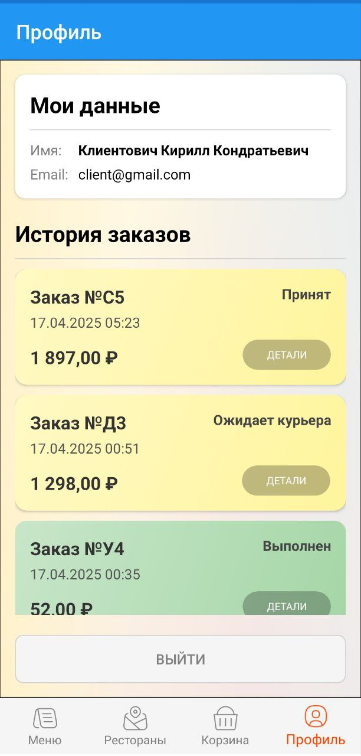

Рисунок 4.7 – Экран "Профиль" клиента с историей

* + **Описание:** Содержит информацию о пользователе (Имя, Email) и раздел "История заказов".
  + **Действия:**
    - Просмотр данных: Отображается ваше имя и email.
    - История заказов: Список ваших предыдущих заказов с указанием номера, даты, статуса и суммы. Статусы активных заказов обновляются автоматически.
    - Детали заказа: Нажмите на заказ в истории, чтобы открыть экран с детальной информацией о его составе (Рисунок 4.8).
    - Выход: Нажмите кнопку "Выйти" для завершения сеанса.

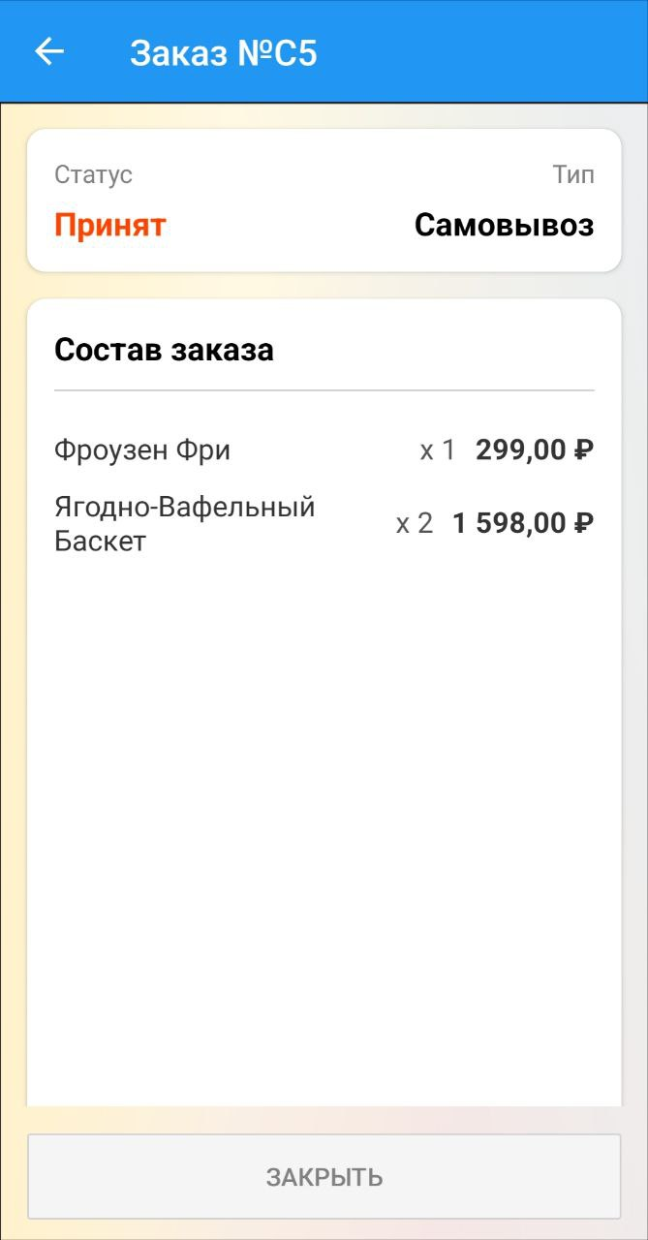  
Рисунок 4.8 – Экран "Детали заказа"

**Работа в приложении: Курьер.**

После входа под учетной записью Курьера открывается главный экран с вкладками внизу: Доступные, В пути, Профиль.

* **Вкладка "Доступные"** (Рисунок 4.9):
  + **Описание:** Отображается список заказов, готовых к доставке (статус "Ожидает курьера"). Для каждого заказа виден номер, адрес доставки и сумма.
  + **Действия:**
    - Просмотр: Изучите список доступных заказов.
    - Принятие заказа: Нажмите кнопку "Забронировать" (или "Принять") на карточке заказа, который вы готовы доставить. Заказ переместится на вкладку "В пути".

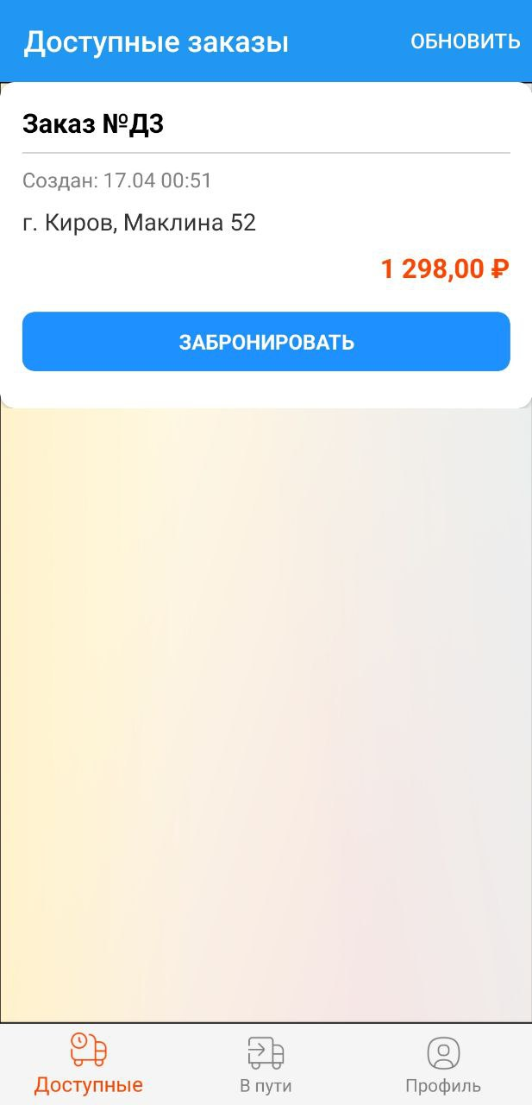  
Рисунок 4.9 – Экран "Доступные заказы" курьера

* **Вкладка "В пути"** (Рисунок 4.10):
  + **Описание:** отображается список заказов, которые вы уже приняли и сейчас доставляете (статус "В пути").
  + **Действия:**
    - Завершение: после успешной доставки клиенту нажмите кнопку "Завершить". Статус заказа изменится, и он исчезнет из этого списка.
    - Проблема/Отмена: Если возникла проблема с доставкой, нажмите кнопку "Проблема" (или "Отменить"). Статус заказа изменится, и он также исчезнет из списка активных доставок.

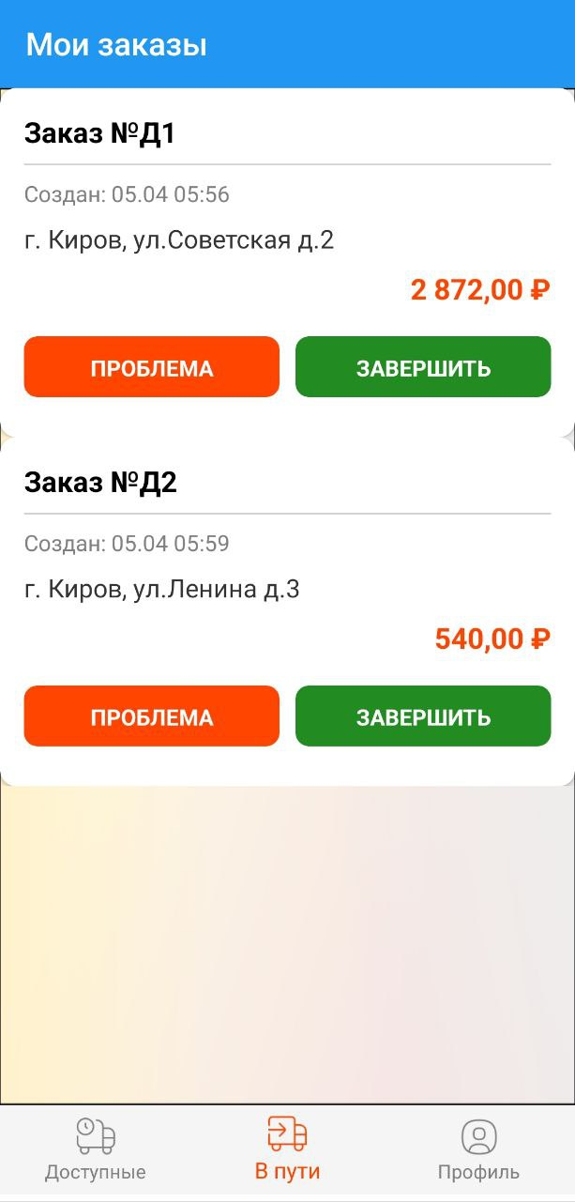  
Рисунок 4.10 – Экран "Мои заказы" ("В пути") курьера

* **Вкладка "Профиль"** (Рисунок 4.11):
  + **Описание:** Аналогично профилю клиента, отображает Имя и Email курьера.
  + **Действия:**
    - Просмотр данных.
    - Выход: Нажмите кнопку "Выйти" для завершения сеанса.

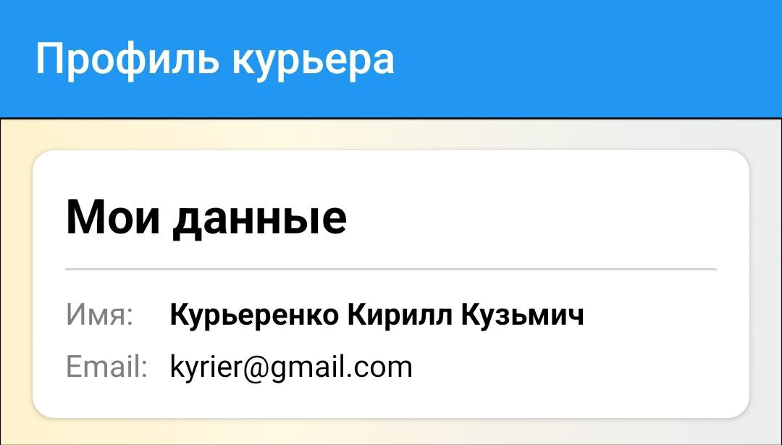  
Рисунок 4.11 – Экран "Профиль" курьера

Настоящее руководство предоставляет основные инструкции по использованию мобильного приложения "Курочка и точка Mobile". Следуя им, клиенты смогут легко заказывать еду, а курьеры – эффективно управлять процессом доставки.

**5. Выполнение отладки программного модуля**

После завершения этапа разработки основных программных модулей (десктопного приложения WPF и мобильного приложения Xamarin.Forms) был проведен этап отладки. Целью отладки являлось выявление и устранение ошибок в программном коде, проверка корректности взаимодействия с бэкендом Supabase, обеспечение стабильности работы приложений и соответствия их поведения требованиям технического задания.

**5.1. Процесс и методы отладки:**

Отладка проводилась комплексно с использованием следующих методов:

1. **Статический анализ кода:** Использование встроенных анализаторов среды разработки Visual Studio для выявления потенциальных проблем, ошибок стиля кода и неиспользуемых переменных.
2. **Пошаговая отладка (Debugging):** Активное использование отладчика Visual Studio с установкой точек останова (breakpoints), просмотром значений переменных, анализом стека вызовов для трассировки выполнения кода в ключевых сценариях работы обоих приложений.
3. **Анализ логов:** Использование вывода отладочной информации (System.Diagnostics.Debug.WriteLine) в окно Output Visual Studio, а также анализ логов API-запросов в панели управления Supabase для диагностики проблем взаимодействия с бэкендом.
4. **Тестирование граничных условий и обработки ошибок:** Проверка реакции приложений на нетипичные или ошибочные входные данные, а также на ошибки, возвращаемые API Supabase (например, ошибки сети, нарушения ограничений БД, проблемы аутентификации).

**5.2. Отладка десктопного приложения (WPF):**

Особое внимание при отладке десктопного модуля уделялось:

* **Логике MVVM:** Проверка корректности привязки данных (Data Binding) между View и ViewModel, правильности работы команд (ICommand), обновления UI при изменении данных в ViewModel.
* **Взаимодействию с Supabase:** Отладка асинхронных запросов на получение, добавление, изменение и удаление данных (пользователей, блюд, категорий, заказов), проверка обработки результатов и исключений (PostgrestException, GotrueException). Отладка загрузки/сохранения файлов в Supabase Storage.
* **Realtime-обновлениям:** Проверка корректности подписки на изменения в таблице Заказы и обновления интерфейса Сотрудника при поступлении новых заказов или изменении их статусов. Отладка логики обработки событий Realtime.
* **Логике смены статусов заказов:** Проверка правильности последовательности смены статусов в модуле Сотрудника и Администратора.
* **Работе фильтров и поиска:** Отладка алгоритмов фильтрации и поиска в разделах управления заказами, пользователями, блюдами.
* **UI:** Устранение проблем с версткой, отображением данных в DataGrid и ItemsControl, работой элементов управления Material Design XAML.

**5.3. Отладка мобильного приложения (Xamarin.Forms):**

При отладке мобильного приложения основное внимание уделялось:

* **Логике MVVM:** Аналогично десктопному приложению, проверка Data Binding, команд, обновления UI на платформе Android.
* **Взаимодействию с Supabase:** Отладка запросов к API Supabase, выполняемых из мобильного приложения, включая аутентификацию, регистрацию, получение меню, оформление заказа, загрузку истории.
* **Realtime-обновлениям:** Отладка подписки и обработки обновлений статусов заказов в истории клиента, а также обновлений меню (если реализовано).
* **Работе с корзиной (CartService):** Проверка логики добавления, удаления, изменения количества товаров, расчета итоговой суммы.
* **Процессу оформления заказа:** Отладка выбора типа заказа, ввода адреса (для доставки), корректности сохранения заказа и состава заказа в Supabase.
* **Функционалу Курьера:** Отладка отображения доступных заказов, логики принятия заказа, отображения активных заказов, изменения статуса доставки.
* **Работе с UI:** Устранение проблем с отображением списков (ListView, CollectionView), изображений (FFImageLoading), карты (Xamarin.Forms.Maps), адаптации интерфейса под разные размеры экрана (на эмуляторе/устройстве).
* **Производительности:** Выявление и устранение возможных причин "зависания" интерфейса при выполнении фоновых операций.

**5.4. Основные исправленные ошибки:**

В ходе отладки были выявлены и устранены различные типы ошибок, включая:

* Ошибки в логике работы с корзиной (неверный расчет суммы, проблемы при изменении количества).
* Некорректная обработка асинхронных операций, приводящая к блокировке UI.
* Ошибки при взаимодействии с API Supabase (неправильная обработка ответов, исключений).
* Проблемы с подпиской/отпиской и обработкой событий Supabase Realtime.
* Ошибки привязки данных (Data Binding) в WPF и Xamarin.Forms.
* Неточности в логике смены статусов заказов.
* Проблемы с загрузкой и отображением изображений.
* Ошибки верстки и отображения UI на различных устройствах/разрешениях.

Проведение этапа отладки позволило значительно повысить качество, стабильность и надежность разработанных программных модулей, подготовив их к следующему этапу – комплексному тестированию.

**6. Выполнение тестирования программного модуля**

После завершения этапов разработки и отладки было проведено комплексное тестирование разработанных модулей системы «Курочка и точка» для проверки их соответствия функциональным требованиям, стабильности работы и удобства использования. Тестирование включало следующие основные виды: нагрузочное, модульное, функциональное и тестирование интерфейса.

**6.1. Нагрузочное тестирование (API).**

Нагрузочное тестирование проводилось при помощи разработанной программы «Тест Нагрузки Supabase». Данная программа позволяет одновременно авторизоваться при помощи API определенное пользователем количество раз.

В ходе тестирования было выяснено, что бесплатный план supabase позволяет одновременно отправлять запрос на авторизацию 30 пользователям, при этом 28 из 30 пользователей успешно проходят авторизацию, а остальным выходит сообщение о лимите одновременных запросов (Рисунок 6.1).

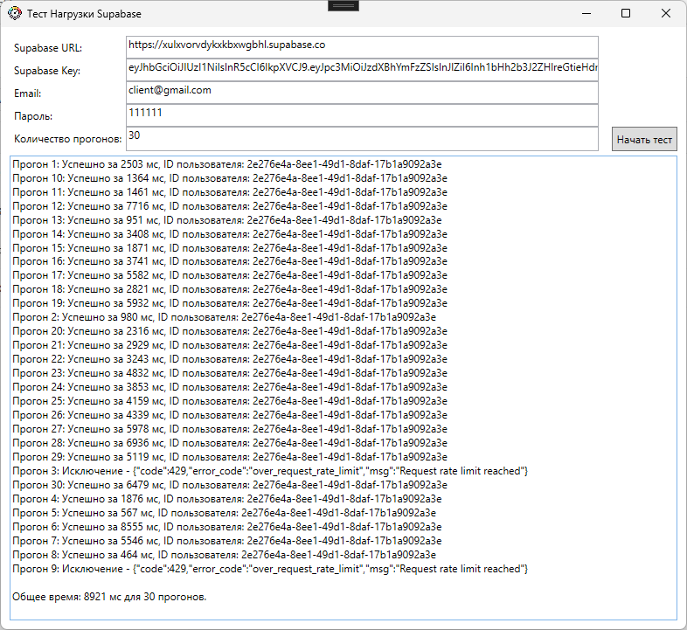

Рисунок 6.1 – Тестирование 30 авторизаций одновременно

**6.2. Функциональное тестирование**

Проводилась проверка работоспособности всех ключевых функций системы в соответствии с техническим заданием для каждой роли пользователя в десктопном (WPF) и мобильном (Xamarin.Forms) приложениях. Ниже приведены примеры выполненных тест-кейсов:

**Тест-кейс Ф1**

|  |  |
| --- | --- |
| TestCase # | Ф1 |
| Приоритет теста | Высокий |
| Название тестирования/Имя | Клиент: Успешная авторизация |
| Резюме испытания | Проверка возможности входа в систему для зарегистрированного клиента с корректными данными. |
| Шаги тестирования | 1. Запустить мобильное приложение. 2. На экране входа ввести корректный Email клиента. 3. Ввести корректный пароль клиента. 4. Нажать кнопку "ВОЙТИ". |
| Данные тестирования | Email: [client@gmail.com](https://www.google.com/url?sa=E&q=mailto%3Aclient%40gmail.com), Пароль: 111111. |
| Ожидаемый результат | Пользователь успешно авторизуется. Открывается главный экран приложения для клиента (с вкладками Меню, Рестораны, Корзина, Профиль). |
| Фактический результат | Соответствует |
| Предпосылки | Существует активная учетная запись клиента с указанными Email/Паролем. Приложение установлено. Доступно подключение к Интернету и Supabase. |
| Постусловия | Установлена активная сессия пользователя в приложении. |
| Статус (Pass/Fail) | Pass |
| Комментарии | Базовый сценарий входа. |

**Тест-кейс Ф2**

|  |  |
| --- | --- |
| TestCase # | Ф2 |
| Приоритет теста | Высокий |
| Название тестирования/Имя | Клиент: Добавление и удаление из корзины |
| Резюме испытания | Проверка возможности добавления товара в корзину и его последующего удаления. |
| Шаги тестирования | 1. Авторизоваться как Клиент. 2. Перейти в "Меню". 3. Выбрать блюдо и добавить в корзину. 4. Перейти в "Корзину". 5. Убедиться, что блюдо добавлено. 6. Нажать кнопку удаления ("✕") для этого блюда. |
| Данные тестирования | Любое доступное блюдо. |
| Ожидаемый результат | 1. Блюдо успешно добавляется в корзину. 2. Блюдо успешно удаляется из корзины. 3. Итоговая сумма корзины пересчитывается корректно после добавления и удаления. |
| Фактический результат | Соответствует |
| Предпосылки | Пользователь авторизован как Клиент. В меню есть доступные блюда. |
| Постусловия | Корзина пуста (или содержит другие товары, если они были добавлены ранее). |
| Статус (Pass/Fail) | Pass |
| Комментарии | Проверка основного функционала корзины. |

**Тест-кейс Ф3**

|  |  |
| --- | --- |
| Поле | Описание |
| TestCase # | Ф3 |
| Приоритет теста | Высокий |
| Название тестирования/Имя | Сотрудник: Отображение нового заказа (Realtime) |
| Резюме испытания | Проверка автоматического появления нового заказа в списке текущих заказов сотрудника без ручного обновления, используя Realtime. |
| Шаги тестирования | 1. Открыть десктопное приложение и авторизоваться как Сотрудник. 2. Перейти в раздел "Текущие заказы". 3. С помощью мобильного приложения (или другого инструмента) создать новый заказ (клиентом). 4. Наблюдать за разделом "Текущие заказы" в десктопном приложении. |
| Данные тестирования | Учетная запись сотрудника. Возможность создать новый заказ. |
| Ожидаемый результат | Новый заказ (созданный на шаге 3) автоматически появляется в списке "Текущие заказы" сотрудника в течение короткого времени (нескольких секунд) без необходимости обновлять страницу вручную. |
| Фактический результат | Соответствует |
| Предпосылки | Сотрудник авторизован и находится в разделе "Текущие заказы". Realtime-подписка для заказов настроена и активна. |
| Постусловия | Список текущих заказов актуализирован. |
| Статус (Pass/Fail) | Pass |
| Комментарии | Проверка ключевой функции Realtime для сотрудника. |

**Тест-кейс Ф4**

|  |  |
| --- | --- |
| TestCase # | Ф4 |
| Приоритет теста | Высокий |
| Название тестирования/Имя | Администратор: Создание категории блюд |
| Резюме испытания | Проверка возможности создания новой категории блюд администратором. |
| Шаги тестирования | 1. Авторизоваться как Администратор. 2. Перейти в раздел "Категории блюд". 3. Нажать "Добавить новую". 4. Ввести уникальное название новой категории. 5. (Опционально) Выбрать/загрузить иконку. 6. Нажать "Добавить". |
| Данные тестирования | Название: "Тестовая Категория 99", (опционально) URL или файл иконки. |
| Ожидаемый результат | 1. Новая категория появляется в списке категорий. 2. Категория сохранена в БД. 3. Иконка (если добавлена) отображается корректно. 4. Категория доступна для выбора при добавлении/редактировании блюд. |
| Фактический результат | Соответствует |
| Предпосылки | Пользователь авторизован как Администратор. |
| Постусловия | В системе существует новая категория блюд. |
| Статус (Pass/Fail) | Pass |
| Комментарии | Проверка CRUD операций для категорий. |

**Тест-кейс Ф5**

|  |  |
| --- | --- |
| TestCase # | Ф5 |
| Приоритет теста | Высокий |
| Название тестирования/Имя | Администратор: Попытка удаления пользователя с существующими заказами |
| Резюме испытания | Проверка реакции системы при попытке администратора удалить пользователя (клиента или сотрудника), у которого есть связанные записи в таблице заказов (что запрещено ограничением внешнего ключа). |
| Шаги тестирования | 1. Убедиться, что существует пользователь (например, Клиент), у которого есть хотя бы один заказ в таблице Заказы. 2. Авторизоваться как Администратор в десктопном приложении. 3. Перейти в раздел "Пользователи". 4. Выбрать пользователя из шага 1. 5. Нажать "Удалить выбранного". 6. Подтвердить удаление. |
| Данные тестирования | Учетная запись администратора. Учетная запись пользователя, имеющего записи в таблице Заказы. |
| Ожидаемый результат | Система должна предотвратить удаление пользователя. Должно отобразиться понятное для пользователя сообщение об ошибке, информирующее, что пользователя нельзя удалить, так как с ним связаны заказы (или другие данные). Пользователь не должен быть удален из БД. |
| Фактический результат | Приложение отображает неинформативное сообщение об ошибке, содержащее технические детали СУБД ("Update violates foreign key constraint 'Заказы_id_клиента_fkey' on table 'Заказы'"). |
| Предпосылки | Администратор авторизован. Существует пользователь с записями в таблице Заказы. В БД настроено ограничение FOREIGN KEY "Заказы_id_клиента_fkey" ... ON DELETE RESTRICT. |
| Постусловия | Пользователь не удален. Отображено некорректное/непонятное сообщение об ошибке. |
| Статус (Pass/Fail) | Fail |
| Комментарии | Ошибка в обработке исключений базы данных на уровне приложения. Требуется реализовать перехват конкретной ошибки СУБД (нарушение внешнего ключа при удалении) и вывод пользователю адекватного сообщения. |

**Тест-кейс Ф6**

|  |  |
| --- | --- |
| TestCase # | Ф6 |
| Приоритет теста | Высокий |
| Название тестирования/Имя | Курьер: Просмотр доступных заказов |
| Резюме испытания | Проверка корректности отображения заказов, готовых к доставке, в мобильном приложении курьера. |
| Шаги тестирования | 1. Сотрудник: Создать заказ с типом "Доставка" и перевести его в статус "Ожидает курьера". 2. Авторизоваться как Курьер в мобильном приложении. 3. Перейти на вкладку "Доступные". |
| Данные тестирования | Заказ со статусом "Ожидает курьера". Учетная запись курьера. |
| Ожидаемый результат | Заказ, созданный на шаге 1, отображается в списке доступных заказов курьера с корректным номером, адресом и суммой. |
| Фактический результат | Соответствует |
| Предпосылки | Существует заказ для доставки в статусе "Ожидает курьера". Курьер авторизован. |
| Постусловия | Список доступных заказов отображен. |
| Статус (Pass/Fail) | Pass |
| Комментарии | Проверка фильтрации заказов для курьера. |

**Тест-кейс Ф7**

|  |  |
| --- | --- |
| TestCase # | Ф7 |
| Приоритет теста | Высокий |
| Название тестирования/Имя | Клиент: Одновременное создание заказов |
| Резюме испытания | Проверка поведения системы при попытке одновременного создания заказов двумя клиентами с одинаковым типом (например, "Самовывоз"), что может привести к конфликту номеров из-за клиентской генерации. |
| Шаги тестирования | 1. Подготовить два устройства/эмулятора с мобильным приложением. 2. Авторизоваться под двумя разными клиентами. 3. На обоих устройствах добавить товары в корзину. 4. Одновременно на обоих устройствах нажать "Оформить заказ" и выбрать тип "Самовывоз". |
| Данные тестирования | Две учетные записи клиентов. Любые блюда. |
| Ожидаемый результат | Оба заказа должны быть успешно созданы с разными уникальными номерами заказов (например, С-12 и С-13). Не должно возникать ошибок "duplicate key value" из-за номера заказа. |
| Фактический результат | Один из клиентов получает ошибку сохранения заказа (с упоминанием "duplicate key"). |
| Предпосылки | Две учетные записи клиентов. Клиентская логика генерации номера заказа. |
| Постусловия | Как минимум один заказ не создан. |
| Статус (Pass/Fail) | Fail |
| Комментарии | Критическая ошибка при генерации номера заказа на клиенте. Необходимо перенести генерацию номера на сторону базы данных. |

**Тест-кейс Ф8**

|  |  |
| --- | --- |
| Поле | Описание |
| TestCase # | Ф8 |
| Приоритет теста | Средний |
| Название тестирования/Имя | Администратор: Поиск пользователя по части email |
| Резюме испытания | Проверка функциональности поиска пользователя в разделе администрирования по части его email адреса. |
| Шаги тестирования | 1. Авторизоваться как Администратор. 2. Перейти в раздел "Пользователи". 3. Убедиться, что в списке есть несколько пользователей с разными email. 4. В поле поиска ввести часть email одного из пользователей (например, "@gmail"). |
| Данные тестирования | Список пользователей с различными email. Часть email для поиска. |
| Ожидаемый результат | В таблице остаются только те пользователи, чей email содержит введенную в поле поиска подстроку. |
| Фактический результат | Соответствует |
| Предпосылки | Пользователь авторизован как Администратор. Существует несколько пользователей с email, содержащими искомый фрагмент. |
| Постусловия | Список пользователей отфильтрован. |
| Статус (Pass/Fail) | Pass |
| Комментарии | Проверка работы текстового поиска. |

**6.3. Модульное тестирование (Unit Testing)**

Для проверки корректности работы отдельных логических компонентов системы было проведено модульное тестирование. Основное внимание уделялось проверке логики. Ниже приведены примеры выполненных тест-кейсов:

**Тест-кейс М1**

|  |  |
| --- | --- |
| TestCase # | М1 |
| Приоритет теста | Высокий |
| Название тестирования/Имя | Desktop: Корректность текста кнопки для статуса "Принят" |
| Резюме испытания | Проверка, что для заказа со статусом "Принят" модуль интерфейса предлагает корректное действие ("Готов"). |
| Шаги тестирования | 1. Подготовить тестовые данные, соответствующие статусу "Принят". 2. Передать эти данные в модуль, отвечающий за текст кнопок. |
| Данные тестирования | Идентификатор статуса "Принят". |
| Ожидаемый результат | Модуль возвращает текстовую строку "Готов". |
| Фактический результат | Соответствует |
| Предпосылки | Модуль (конвертер) для определения текста кнопки существует. Идентификаторы статусов известны. |
| Постусловия | Нет. |
| Статус (Pass/Fail) | Pass |
| Комментарии | Проверка базовой логики отображения действий для статуса. |

**Тест-кейс М2**

|  |  |
| --- | --- |
| TestCase # | М2 |
| Приоритет теста | Средний |
| Название тестирования/Имя | Desktop: Применение фильтра по имени пользователя |
| Резюме испытания | Проверка, что при вводе текста в поле поиска пользователей список отображаемых пользователей корректно фильтруется по имени. |
| Шаги тестирования | 1. Подготовить тестовый набор данных пользователей (с разными именами). 2. Передать этот набор в модуль управления пользователями. 3. Задать критерий поиска (часть имени). 4. Вызвать функцию применения фильтра. |
| Данные тестирования | Список пользователей: {"Иван Петров", "Петр Иванов", "Анна Сидорова"}. Критерий поиска: "Иван". |
| Ожидаемый результат | В результате работы модуля отфильтрованный список содержит только пользователей "Иван Петров" и "Петр Иванов". |
| Фактический результат | Соответствует |
| Предпосылки | Модуль управления пользователями (ViewModel) существует. Функция фильтрации реализована. |
| Постусловия | Внутреннее состояние модуля (список для отображения) изменено. |
| Статус (Pass/Fail) | Pass |
| Комментарии | Проверка логики фильтрации на тестовых данных. |

**Тест-кейс М3**

|  |  |
| --- | --- |
| TestCase # | М3 |
| Приоритет теста | Средний |
| Название тестирования/Имя | Desktop: Активация возможности редактирования пользователя при выборе |
| Резюме испытания | Проверка, что модуль управления пользователями корректно определяет возможность редактирования (активирует соответствующую функцию) только при выборе пользователя из списка. |
| Шаги тестирования | 1. Имитировать состояние, когда в списке пользователей не выбрана ни одна запись. 2. Проверить внутреннее состояние модуля на предмет доступности функции редактирования. 3. Имитировать выбор одного пользователя в списке. 4. Повторно проверить состояние модуля на предмет доступности функции редактирования. |
| Данные тестирования | Два состояния: "пользователь не выбран" и "пользователь выбран". |
| Ожидаемый результат | 1. При отсутствии выбора пользователя, функция редактирования недоступна (внутренний флаг/состояние = false). 2. При выборе пользователя, функция редактирования становится доступна (внутренний флаг/состояние = true). |
| Фактический результат | Соответствует |
| Предпосылки | Существует модуль (ViewModel) управления пользователями с логикой определения доступности действий. |
| Постусловия | Внутреннее состояние модуля корректно отражает возможность редактирования в зависимости от выбора. |
| Статус (Pass/Fail) | Pass |
| Комментарии | Проверка логики управления доступностью действий на основе состояния выбора данных. |

**Тест-кейс М4**

|  |  |
| --- | --- |
| TestCase # | М4 |
| Приоритет теста | Средний |
| Название тестирования/Имя | Desktop: Применение фильтра пользователей при отсутствии данных |
| Резюме испытания | Проверка поведения модуля фильтрации пользователей, если список пользователей еще не был загружен (например, ошибка сети при инициализации). Ожидается корректная обработка ситуации, но тест проверяет наличие ошибки. |
| Шаги тестирования | 1. Имитировать ситуацию, когда список пользователей не загружен (внутренний список равен null или пуст). 2. Задать критерий поиска. 3. Вызвать функцию применения фильтра. |
| Данные тестирования | Состояние "список пользователей не загружен". Критерий поиска: "test". |
| Ожидаемый результат | Модуль должен корректно обработать ситуацию отсутствия данных: не должно возникать критических ошибок (сбоев), итоговый отображаемый список должен быть пустым. |
| Фактический результат | Происходит сбой в работе модуля NullReferenceException при попытке отфильтровать несуществующий список. |
| Предпосылки | Модуль управления пользователями существует. Имитируется состояние отсутствия данных. |
| Постусловия | Ошибка выполнения модуля. |
| Статус (Pass/Fail) | Fail |
| Комментарии | Отсутствует проверка на наличие данных перед их обработкой в функции фильтрации. Требуется добавить проверку на null |

**Тест-кейс М5**

|  |  |
| --- | --- |
| TestCase # | М5 |
| Приоритет теста | Высокий |
| Название тестирования/Имя | Mobile: Расчет суммы пустой корзины |
| Резюме испытания | Проверка, что модуль корзины корректно возвращает нулевую сумму и нулевое количество товаров для пустой корзины. |
| Шаги тестирования | 1. Получить доступ к модулю управления корзиной. 2. Убедиться, что корзина пуста (или очистить ее). 3. Запросить итоговую сумму и общее количество товаров. |
| Данные тестирования | Пустая корзина. |
| Ожидаемый результат | Итоговая сумма равна 0. Общее количество товаров равно 0. |
| Фактический результат | Соответствует |
| Предпосылки | Модуль корзины (CartService) доступен. |
| Постусловия | Нет. |
| Статус (Pass/Fail) | Pass |
| Комментарии | Проверка базового состояния корзины. |

**Тест-кейс М6**

|  |  |
| --- | --- |
| TestCase # | М6 |
| Приоритет теста | Высокий |
| Название тестирования/Имя | Mobile: Уменьшение количества товара в корзине до нуля |
| Резюме испытания | Проверка, что при уменьшении количества товара, равного 1, этот товар удаляется из корзины. |
| Шаги тестирования | 1. Добавить в корзину один экземпляр товара А. 2. Убедиться, что товар А есть в корзине с количеством 1. 3. Вызвать функцию уменьшения количества для товара А. |
| Данные тестирования | Товар А. |
| Ожидаемый результат | Товар А удаляется из корзины. Количество товаров в корзине становится 0 (если других не было). Итоговая сумма становится 0 (если других не было). |
| Фактический результат | Соответствует |
| Предпосылки | Модуль корзины доступен. |
| Постусловия | Товар удален из корзины. |
| Статус (Pass/Fail) | Pass |
| Комментарии | Проверка логики удаления при уменьшении количества до 1. |

**Тест-кейс М7**

|  |  |
| --- | --- |
| TestCase # | М7 |
| Приоритет теста | Высокий |
| Название тестирования/Имя | Mobile: Активация кнопки оформления заказа при непустой корзине |
| Резюме испытания | Проверка, что кнопка "Оформить заказ" на экране корзины становится доступной для нажатия, как только в корзине появляется хотя бы один товар. |
| Шаги тестирования | 1. Убедиться, что корзина пуста. 2. Проверить состояние кнопки "Оформить заказ". 3. Добавить один любой товар в корзину. 4. Повторно проверить состояние кнопки "Оформить заказ". |
| Данные тестирования | Любой доступный товар. |
| Ожидаемый результат | 1. Изначально кнопка "Оформить заказ" неактивна (шаг 2). 2. После добавления товара кнопка "Оформить заказ" становится активной (шаг 4). |
| Фактический результат | Соответствует |
| Предпосылки | Модуль (страница) корзины существует. Логика активации/деактивации кнопки оформления заказа реализована. |
| Постусловия | Кнопка "Оформить заказ" активна. |
| Статус (Pass/Fail) | Pass |
| Комментарии | Проверка базовой логики UI, предотвращающей оформление пустого заказа. |

**Тест-кейс М8**

|  |  |
| --- | --- |
| TestCase # | М8 |
| Приоритет теста | Высокий |
| Название тестирования/Имя | Mobile: Оформление заказа при недоступном товаре в корзине |
| Резюме испытания | Проверка поведения системы при попытке оформить заказ, если в корзине оказался товар, который стал недоступным *после* добавления в корзину. Ожидается проверка доступности перед оформлением, но тест проверяет отсутствие этой проверки. |
| Шаги тестирования | 1. Клиент: Добавить доступный товар А в корзину. 2. Администратор: Сделать товар А недоступным. 3. Клиент: Не обновляя корзину, нажать "Оформить заказ". 4. Клиент: Выбрать любой тип заказа и подтвердить. |
| Данные тестирования | Товар А, который можно сделать недоступным. Учетные записи клиента и администратора. |
| Ожидаемый результат | Система перед созданием заказа должна проверить актуальную доступность всех товаров в корзине. При обнаружении недоступного товара должно отобразиться сообщение об ошибке с указанием, какой товар нужно убрать из корзины. Заказ не должен быть создан. |
| Фактический результат | Система не проверяет актуальную доступность товаров при оформлении заказа. Заказ успешно создается в БД, включая в свой состав недоступный товар. |
| Предпосылки | Клиент авторизован. Администратор имеет возможность менять доступность товара. Товар изначально доступен. |
| Постусловия | Заказ создан с недоступным товаром. |
| Статус (Pass/Fail) | Fail |
| Комментарии | Ошибка в логике оформления заказа. Необходимо добавить проверку доступности товаров из корзины непосредственно перед созданием записи заказа в базе данных. |

**6.4. Тестирование пользовательского интерфейса (UI/Usability)**

Проводилась оценка удобства и корректности работы пользовательского интерфейса мобильного приложения «Курочка и точка». Ниже приведены примеры выполненных тест-кейсов:

**Тест-кейс И1**

|  |  |
| --- | --- |
| TestCase # | И1 |
| Приоритет теста | Высокий |
| Название тестирования/Имя | Mobile: Навигация по основным вкладкам (Клиент) |
| Резюме испытания | Проверка плавности и корректности переключения между основными экранами (вкладками) приложения для клиента. |
| Шаги тестирования | 1. Авторизоваться как Клиент. 2. Последовательно нажать на иконки вкладок внизу экрана: "Меню", "Рестораны", "Корзина", "Профиль". 3. Вернуться на вкладку "Меню". |
| Данные тестирования | Учетная запись клиента. |
| Ожидаемый результат | Переключение между вкладками происходит без видимых задержек. При нажатии на каждую иконку открывается соответствующий ей экран. Контент экрана отображается корректно. |
| Фактический результат | Соответствует |
| Предпосылки | Пользователь авторизован как Клиент. Приложение запущено на эмуляторе или устройстве. |
| Постусловия | Активна вкладка "Меню". |
| Статус (Pass/Fail) | Pass |
| Комментарии | Базовая проверка основной навигации приложения. |

**Тест-кейс И2**

|  |  |
| --- | --- |
| TestCase # | И2 |
| Приоритет теста | Средний |
| Название тестирования/Имя | Mobile: Реакция кнопок +/- в корзине |
| Резюме испытания | Проверка визуальной реакции и обновления данных (количество, итоговая сумма позиции, общая сумма корзины) при нажатии кнопок увеличения и уменьшения количества товара в корзине. |
| Шаги тестирования | 1. Авторизоваться как Клиент. 2. Добавить товар в корзину. 3. Перейти в корзину. 4. Несколько раз нажать кнопку "+" для этого товара. 5. Наблюдать за изменением числа количества, суммы позиции и общей суммы корзины. 6. Несколько раз нажать кнопку "-". 7. Наблюдать за изменениями. |
| Данные тестирования | Любой товар в корзине. |
| Ожидаемый результат | 1. При каждом нажатии "+" количество товара увеличивается на 1. 2. При каждом нажатии "-" количество уменьшается на 1 (до минимума 1, при следующем нажатии товар удаляется -). 3. Сумма позиции и общая итоговая сумма корзины обновляются немедленно и корректно после каждого нажатия. 4. Кнопки визуально реагируют на нажатие. |
| Фактический результат | Соответствует |
| Предпосылки | Пользователь авторизован. В корзине есть хотя бы один товар. Логика изменения количества и пересчета суммы реализована и привязана к кнопкам. |
| Постусловия | Количество товара и итоговая сумма в корзине изменены. |
| Статус (Pass/Fail) | Pass |
| Комментарии | Проверка интерактивности и корректности обновления связанных данных в UI корзины. |

**Тест-кейс И3**

|  |  |
| --- | --- |
| TestCase # | И3 |
| Приоритет теста | Средний |
| Название тестирования/Имя | Mobile: Читаемость описания блюда в карточке меню |
| Резюме испытания | Проверка читаемости текста описания блюда в карточке на главном экране меню, особенно для блюд с длинным описанием. Ожидается, что текст будет обрезан корректно, но тест проверяет возможную проблему с отображением. |
| Шаги тестирования | 1. Авторизоваться как Клиент. 2. Перейти в раздел "Меню". 3. Найти блюдо с относительно длинным описанием (более 2-3 строк при стандартном размере шрифта). 4. Оценить, как отображается текст описания в карточке. |
| Данные тестирования | Блюдо с длинным описанием (более 100 символов). |
| Ожидаемый результат | Текст описания должен быть читаемым. Если описание длинное, оно должно корректно обрезаться многоточием (или отображаться в заданное количество строк, например, 2 строки) без наложения на другие элементы или выхода за пределы карточки. |
| Фактический результат | Текст описания для длинных названий не обрезается корректно, а переносится на следующие строки, "раздвигая" карточку по высоте неравномерно по сравнению с другими карточками. |
| Предпосылки | Пользователь авторизован. В меню есть блюда с длинными описаниями. Используется стандартный ListView |
| Постусловия | Некорректное отображение элемента списка. |
| Статус (Pass/Fail) | Fail |
| Комментарии | Ошибка формирования карточки блюда (DataTemplate). Необходимо настроить свойство MaxLines="2" для Label с описанием. |

**Тест-кейс И4**

|  |  |
| --- | --- |
| TestCase # | И4 |
| Приоритет теста | Средний |
| Название тестирования/Имя | Mobile: Отображение истории заказов |
| Резюме испытания | Проверка корректности отображения списка заказов в истории клиента: читаемость данных, отображение статуса. |
| Шаги тестирования | 1. Авторизоваться как Клиент, у которого есть несколько заказов в истории с разными статусами. 2. Перейти на вкладку "Профиль". 3. Просмотреть секцию "История заказов". |
| Данные тестирования | Учетная запись клиента с историей заказов (минимум 3-5 заказов с разными статусами). |
| Ожидаемый результат | Список заказов отображается. Для каждого заказа четко видны номер, дата, сумма, статус. Статусы, фон разного цвета в зависимости от статуса. Прокрутка списка плавная. |
| Фактический результат | Соответствует |
| Предпосылки | Пользователь авторизован. Есть история заказов. Реализована логика отображения статусов. |
| Постусловия | История заказов отображена корректно. |
| Статус (Pass/Fail) | Pass |
| Комментарии | Проверка визуального представления списка исторических данных. |

В ходе тестирования были выявлены и задокументированы дефекты различной степени критичности (включая ошибки в логике, UI и обработке исключений), большинство из которых были успешно устранены на этапе отладки и рефакторинга. Результаты тестирования подтверждают, что разработанные модули системы «Курочка и точка» соответствуют ключевым требованиям технического задания и демонстрируют стабильную работу в основных сценариях использования.

**7. Оформление результатов тестирования**

Результаты комплексного тестирования программных модулей системы «Курочка и точка» были систематизированы и оформлены для обеспечения анализа и подтверждения качества разработки.

**Описание тестовых сценариев:** были задокументированы основные проверенные сценарии использования для каждой роли пользователя в десктопном и мобильном приложениях. Это включало проверку процессов авторизации, управления меню (добавление/редактирование блюд и категорий), управления пользователями, формирования и обработки заказов (включая смену статусов и работу с корзиной), функционала курьера, а также работы фильтров и поиска.

**Формат отчетов:** Результаты функционального и UI-тестирования были оформлены в виде таблиц с тест-кейсами (примеры приведены в разделе 6 отчета), где для каждого случая указаны шаги, ожидаемый/фактический результат и статус.

**Хранение документации:** Все результаты тестирования были сохранены в электронном виде. Исходный код протестированных модулей и вся сопутствующая документация размещены в репозитории проекта на платформе GitHub, что обеспечивает централизованное хранение и доступ к материалам.

Таким образом, результаты тестирования были тщательно проанализированы и задокументированы в структурированном виде, что позволяет оценить объем и качество проведенных проверок и использовать эти данные при необходимости дальнейшей доработки или сопровождения системы.

**8. Рефакторинг и оптимизация программного кода**

После основной разработки и тестирования была проведена работа по улучшению и упрощению кода десктопного и мобильного приложений системы «Курочка и точка». Целью было сделать код более понятным, надежным и эффективным.

**Основные выполненные улучшения:**

1. **Организация кода:** Часть программной логики была перенесена из файлов, отвечающих за внешний вид окон и экранов, в специальные файлы, отвечающие за управление данными и действиями. Это помогло лучше разделить задачи и сделало код более структурированным.
2. **Ускорение загрузки данных:** Были пересмотрены способы получения данных (например, списков заказов, блюд, пользователей) из базы данных Supabase. В некоторых случаях запросы были изменены так, чтобы запрашивать только нужную информацию, а не все подряд, что может ускорить загрузку, особенно при больших объемах данных.
3. **Оптимизация работы с изображениями:** Улучшена загрузка и отображение картинок (фото блюд, иконки категорий), чтобы они быстрее появлялись на экране и занимали меньше памяти устройства.
4. **Улучшение сообщений об ошибках:** Сообщения об ошибках, которые видит пользователь, были сделаны более понятными. Вместо технических терминов теперь отображаются более ясные пояснения о том, что произошло.
5. **Повышение стабильности обновлений:** Внесены улучшения в то, как приложения получают и отображают обновления в реальном времени (например, появление новых заказов у сотрудника), чтобы это происходило более плавно и надежно.
6. **Улучшение читаемости кода:** Код был проверен на предмет понятности. Некоторым переменным и функциям были даны более ясные имена, добавлены поясняющие комментарии в сложных местах, а также удален старый или неиспользуемый код.

Эти изменения помогли сделать программный код системы «Курочка и точка» более качественным и легким для понимания и возможной будущей поддержки.

**9. Разработка программного модуля для мобильного устройства**

В рамках производственной практики был разработан отдельный программный модуль в виде кроссплатформенного мобильного приложения «Курочка и точка Mobile», предназначенного для операционной системы Android. Целевыми пользователями данного модуля являются клиенты ресторана и курьеры службы доставки.

**9.1. Выбор технологий и архитектуры:**

Для разработки мобильного приложения был выбраны следующие технологии:

* **Платформа:** Xamarin.Forms, позволяющая создавать приложения для Android из единой кодовой базы C#.
* **Язык программирования:** C#.
* **Архитектурный паттерн:** Model-View-ViewModel (MVVM), для обеспечения четкого разделения пользовательского интерфейса (XAML), данных (Модели) и логики управления (ViewModel).
* **Библиотеки UI:** Стандартные элементы управления Xamarin.Forms, библиотека FFImageLoading.Forms для эффективной работы с изображениями, Xamarin.Forms.Maps для интеграции карт.
* **Взаимодействие с Supabase:** Использование библиотеки supabase-csharp для интеграции с API Supabase (аутентификация, база данных, хранилище, реальное время).

**9.2. Реализованная функциональность:**

Мобильное приложение предоставляет различный функционал в зависимости от роли пользователя:

* **Для Клиентов:**
  + **Регистрация и Авторизация:** Возможность создать новую учетную запись или войти в существующую.
  + **Просмотр меню:** Отображение каталога блюд с категориями, описаниями, ценами и изображениями. Возможность просмотра деталей блюда.
  + **Управление корзиной:** Добавление товаров в корзину, изменение их количества, удаление, просмотр итоговой стоимости.
  + **Оформление заказа:** Выбор способа получения (самовывоз/самовывоз с упаковкой/доставка), ввод адреса доставки, подтверждение и отправка заказа в систему.
  + **История заказов:** Просмотр списка прошлых заказов и их статусов (с Realtime-обновлениями). Возможность просмотра деталей заказа.
  + **Карта ресторанов:** Отображение местоположения ресторана.
  + **Профиль:** Просмотр основной информации аккаунта и выход из системы.
* **Для Курьеров:**
  + **Авторизация:** Вход в систему под учетной записью курьера.
  + **Просмотр доступных заказов:** Отображение списка заказов, ожидающих доставки.
  + **Принятие заказа:** Возможность взять заказ на исполнение (забронировать).
  + **Просмотр активных доставок:** Список заказов, находящихся в процессе доставки курьером.
  + **Изменение статуса доставки:** Возможность отметить заказ как выполненный или отмененный (проблемный).
  + **Профиль:** Просмотр данных аккаунта и выход.

**9.3. Ключевые аспекты реализации:**

* **Асинхронность:** Все операции, связанные с сетевыми запросами к Supabase, реализованы асинхронно (async/await) для предотвращения блокировки пользовательского интерфейса.
* **Управление состоянием:** Состояние корзины управляется через централизованный сервис CartService.
* **Realtime:** Использованы возможности Supabase Realtime для автоматического обновления статусов заказов в истории клиента и (потенциально) для обновления меню и списка заказов сотрудника/курьера.
* **Пользовательский интерфейс:** Создан интуитивно понятный интерфейс с использованием стандартных элементов Xamarin.Forms и библиотеки FFImageLoading для оптимизированной загрузки изображений.

**10. Заключение**

В ходе прохождения производственной практики по ПМ.01 «Разработка модулей программного обеспечения для компьютерных систем» в ООО «МастерСофт - Сервис» была успешно выполнена работа по теме «Разработка модулей программного обеспечения для системы управления заказами ресторана быстрого питания «Курочка и точка»». Поставленные цели практики были достигнуты.

Был разработан комплексный программный продукт, включающий следующие основные модули:

* **База данных:** Спроектирована и реализована структура базы данных PostgreSQL на облачной платформе Supabase для хранения всей необходимой информации о работе ресторана.
* **Десктопное приложение:** Создано приложение на платформе WPF (C#) для внутреннего персонала, обеспечивающее функционал для ролей «Сотрудник» (обработка заказов, просмотр истории) и «Администратор» (полное управление системой: меню, пользователи, заказы, статистика).
* **Мобильное приложение:** Разработано кроссплатформенное мобильное приложение на платформе Xamarin.Forms (C#) для Android, предоставляющее интерфейсы для «Клиента» (просмотр меню, корзина, оформление и отслеживание заказа, карта) и «Курьера» (просмотр доступных заказов, принятие и управление доставками).
* **Интеграция с Backend:** Все приложения интегрированы с бэкенд-сервисами Supabase (Authentication, Database API, Storage, Realtime) для обеспечения единого источника данных, аутентификации и обмена информацией в реальном времени.

В процессе разработки были проанализированы требования технического задания, спроектирована архитектура системы с использованием паттерна MVVM, выбраны и применены современные технологии. Реализованы ключевые функции: разграничение доступа по ролям, CRUD-операции для управления основными сущностями, обработка жизненного цикла заказа, работа с корзиной, использование Realtime-обновлений для повышения актуальности данных.

Особое внимание было уделено созданию пользовательской документации – разработаны подробные руководства оператора для десктопного и мобильного приложений. Проведенное функциональное и UI-тестирование, а также отладка модулей позволили выявить и устранить ошибки, подтвердив соответствие разработанного ПО основным требованиям.

Разработка мобильного приложения на Xamarin.Forms стала важной частью практики, позволившей получить опыт в создании кроссплатформенных решений и интеграции их с облачным бэкендом.

В целом, производственная практика была крайне полезной. Она позволила:

* Закрепить и углубить теоретические знания, полученные в колледже.
* Получить ценный практический опыт работы с современным стеком технологий: C#, .NET WPF, Xamarin.Forms, PostgreSQL, Supabase (Auth, Database, Storage, Realtime), MVVM, Material Design XAML Themes, FFImageLoading, Xamarin.Forms.Maps.
* Развить навыки анализа требований, проектирования архитектуры ПО, разработки, отладки, тестирования и документирования программного обеспечения.
* Поработать над комплексным проектом, имитирующим реальные задачи разработки.

В процессе работы возникали определенные трудности, в частности, связанные с настройкой и эффективным использованием Realtime-подписок Supabase, оптимизацией производительности при работе с динамически обновляемыми списками и строгим следованием паттерну MVVM в сложных сценариях. Однако, благодаря изучению технической документации, поиску решений и консультациям с руководителями практики, возникшие проблемы были успешно преодолены.

Считаю, что задачи производственной практики выполнены в полном объеме. Опыт, полученный в ООО «МастерСофт - Сервис» при работе над данным проектом, будет несомненно полезен в дальнейшей профессиональной деятельности. Планирую продолжить изучение использованных технологий, уделив особое внимание вопросам оптимизации производительности, автоматизированного тестирования и углубленному применению архитектурных паттернов.

**11. Приложения к отчету**

Все сопутствующие материалы к данному отчету, включая полные исходные коды десктопного (WPF) и мобильного (Xamarin.Forms) приложений, электронную версию настоящего отчета, презентацию для защиты практики и другие материалы, доступны в репозитории проекта на платформе GitHub по следующей ссылке: [**https://github.com/Sashakvakin/PR_Praktika2025**](https://github.com/Sashakvakin/PR_Praktika2025)

